Διονύσης Μάργαρης

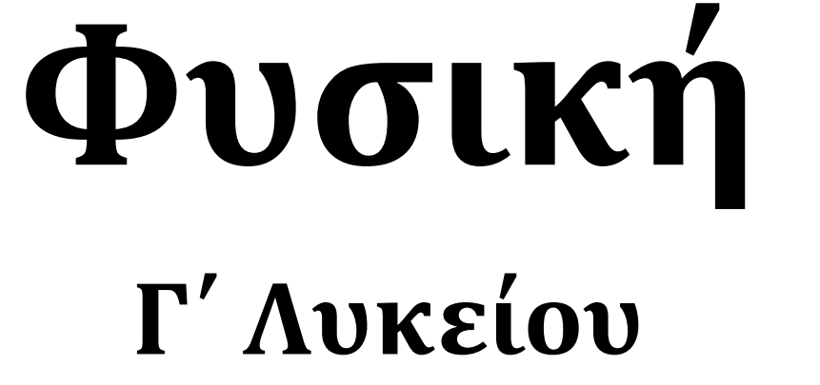



Ηλεκτρομαγνητισμός

Ασκήσεις 2024-25

- Η ισορροπία ενός αγωγού
Ένας ευθύγραμμος μη ομογενής αγωγός ΑΓ ισορροπεί στο κάτω άκρο ενός κατακόρυφου ελατηρίου, σχηματίζοντας γωνία θ, με την οριζόντια διεύθυνση, όπως στο σχήμα, όπου το σημείο πρόσδεσης Ο είναι πλησιέστερα στο άκρο Γ.
i) Αν φέρουμε τον αγωγό σε οριζόντια θέση και τον αφήσουμε ελεύθερο να κινηθεί, να εξετάσετε αν θα ισορροπήσει ή θα στραφεί κατά κάποια γωνία.
ii) Αν ο αγωγός αυτός διαρρέεται από ρεύμα έντασης Ι, με φορά από το Α στο Γ (οι αγωγοί σύνδεσης δεν εμφανίζονται στο σχήμα και δεχόμαστε ότι δεν επηρεάζουν την ισορροπία του ΑΓ), να εξηγήσετε γιατί ο αγωγός ΑΓ, δεν μπορεί να ισορροπεί στη θέση που δείχνει το σχήμα, αν στο χώρο επικρατεί ένα ομογενές μαγνητικό πεδίο με δυναμικές γραμμές κάθετες στο επίπεδο της σελίδας.
iii) Μήπως ο αγωγός θα μπορούσε να ισορροπήσει σε οριζόντια θέση όταν διαρρέεται από ρεύμα;
- Υπάρχει αρνητική ΗΕΔ;
Ας θυμηθούμε λοιπόν μέρος μιας παλιότερης ανάρτησης, με τίτλο «Οι αλγεβρικές τιμές και η επαγωγή» μερικά πράγματα, μέσω κάποιων παραδειγμάτων.

Παράδειγμα 1^{ο}:
Έστω οι δυο οριζόντιοι κυκλικοί αγωγοί, του παρακάτω σχήματος, οι οποίοι διαρρέονται από ρεύματα με αντίθετες φορές, δημιουργώντας τα αντίστοιχα μαγνητικά πεδία έντασης Β₁ και Β₂, στο κέντρο τους.
Μπορούμε να μιλήσουμε μόνο για το μέτρο της έντασης του μαγνητικού πεδίου…..
- Σταθερή ένταση ρεύματος ή όχι;
Σε λείο οριζόντιο επίπεδο κινείται ένα ορθογώνιο τριγωνικό αγώγιμο πλαίσιο ΑΒΓ και στο σχήμα (α) βλέπουμε το πλαίσιο κατά την είσοδό του σε ένα κατακόρυφο ομογενές μαγνητικό πεδίο έντασης Β, ενώ το σχήμα (Β) το πλαίσιο έχει εισέλθει στο πεδίο (το σχήμα σε κάτοψη).
Να χαρακτηρίσετε τις παρακάτω προτάσεις ως σωστές ή λανθασμένες δικαιολογώντας την άποψή σας.
i) Κατά την είσοδο του πλαισίου στο πεδίο (σχήμα α), η ένταση του ρεύματος που το διαρρέει αυξάνεται.
ii) Κατά την κίνηση του πλαισίου μέσα στο πεδίο, (όπως στο σχήμα (β)) διαρρέεται από ρεύμα σταθερής έντασης.
iii) Στη θέση (β) η τάση στα άκρα της υποτείνουσας ΒΓ είναι μεγαλύτερη από την τάση στα άκρα της πλευράς ΑΒ.

- Κίνηση φορτίων σε δύο πεδία
Δύο ερωτήσεις για κίνηση φορτισμένου σωματιδίου σε γνωστά μαγνητικά πεδία.

Ερώτηση 1^{η}:
Στο επίπεδο της σελίδας, δίνεται ένας ευθύγραμμος αγωγός ΑΓ, πολύ μεγάλου μήκους, ο οποίος διαρρέεται από ρεύμα έντασης Ι. Από ένα μακρινό σημείο, του ίδιου επιπέδου, εκτοξεύεται ένα θετικά φορτισμένο σωματίδιο, με ταχύτητα κάθετη προς τον αγωγό.
i) Το σωματίδιο:
α) Θα κινηθεί ευθύγραμμα και θα συναντήσει τον αγωγό.
β) Θα εκτραπεί προς τον αναγνώστη.
γ) Θα εκτραπεί προς το άκρο Α.
δ) Θα εκτραπεί προς το άκρο Γ.
ii) Καθώς το σωματίδιο θα πλησιάζει τον αγωγό η επιτάχυνσή του:
α) θα αυξάνεται, β) θα μειώνεται, γ) θα παραμένει σταθερού μέτρου.
Να δικαιολογήσετε τις απαντήσεις σας.

Ερώτηση 2^{η}:
Στο σχήμα βλέπουμε την τομή στο επίπεδο της σελίδας, ενός σωληνοειδούς μεγάλου μήκους το οποίο διαρρέεται από ρεύμα έντασης Ι, με φορά αυτήν του σχήματος.
i) Ένα ηλεκτρόνιο (1) πλησιάζει το άκρο Γ το πηνίου, κινούμενο τα ταχύτητα υ, κατά μήκος του άξονα του σωληνοειδούς. Το ηλεκτρόνιο αυτό:
α) Θα κινηθεί ευθύγραμμα και ομαλά.
β) θα εκτραπεί προς τον αναγνώστη.
γ) Θα εκτραπεί κάθετα στο επίπεδο με φορά τα μέσα.
δ) θα αναστραφεί η πορεία του, κινούμενο αντίθετα.
ii) Ποιες οι αντίστοιχες απαντήσεις αν το ηλεκτρόνιο κινηθεί κάθετα προς τον άξονα του σωληνοειδούς, όπως το ηλεκτρόνιο (2);
Να δικαιολογήσετε τις απαντήσεις σας.
- Το πλαίσιο πέφτει και … ξαναπέφτει!
1) Ένα ορθογώνιο αγώγιμο πλαίσιο αφήνεται να πέσει κατακόρυφα, οπότε εισέρχεται σε ένα ομογενές οριζόντιο μαγνητικό πεδίο, κάθετα στις δυναμικές γραμμές του, όπως στο σχήμα. Η κίνησή του στη διάρκεια της εισόδου του στο πεδίο, όπως στο σχήμα (1):
(1)
i) Γίνεται με σταθερή επιτάχυνση α=g.
ii) Γίνεται με σταθερή επιτάχυνση α < g.
ii) Γίνεται με σταθερή επιτάχυνση α > g.
iv) Τίποτα από τα παραπάνω.
Να δικαιολογήσετε την επιλογή σας.
2) Ποια η αντίστοιχη απάντηση στα παραπάνω υποερωτήματα, όταν ολοκληρωθεί η είσοδος του πλαισίου στο πεδίο, οπότε κινείται πια μέσα στο πεδίο, όπως στο σχήμα (2).
κάτοψη
3) Το ίδιο πλαίσιο αφήνεται με το επίπεδό του οριζόντιο, να πέσει σε ένα ομογενές κατακόρυφο μαγνητικό πεδίο όπως στο διπλανό σχήμα
Ποια θα είναι τώρα η σωστή απάντηση στα παραπάνω ερωτήματα;
- Τρεις ερωτήσεις στην εκτόξευση αγωγού

Ερώτηση 1^{η} :
Ο αγωγός ΑΓ εκτοξεύεται οριζόντια με αρχική ταχύτητα υ_{ο} σε επαφή με τους οριζόντιους παράλληλους αγωγούς xx΄ και yy΄, με αμελητέα αντίσταση, ενώ στο χώρο επικρατεί κατακόρυφο ομογενές μαγνητικό πεδίο, όπως στο σχήμα.
i) Να εξηγήσετε γιατί ο αγωγός ΑΓ θα επιβραδυνθεί και μετά από λίγο θα σταματήσει.
ii) Αν α_{ο} το μέτρο της επιτάχυνσης του αγωγού τη στιγμή της εκτόξευσης και α₁ το αντίστοιχο μέτρο της επιτάχυνσης, μια επόμενη χρονική στιγμή t₁, να αποδείξετε ότι α_{ο} > α₁.
iii) Ποιο από τα τρία διπλανά παραπάνω διαγράμματα παριστάνει την ταχύτητα του αγωγού σε συνάρτηση με το χρόνο:

Ερώτηση 2^{η} :
Δυο όμοιοι αγωγοί Α και Β εκτοξεύονται οριζόντια με την ίδια αρχική ταχύτητα, σε επαφή με τους οριζόντιους παράλληλους αγωγούς xx΄ και yy΄, με αμελητέα αντίσταση, ενώ στο χώρο επικρατεί κατακόρυφο ομογενές μαγνητικό πεδίο, όπως στο σχήμα. Ο πρώτος αγωγός Α, σταματά στην θέση (1), ενώ ο Β στην θέση (2). Για τις αντιστάσεις R₁ και R₂, οι οποίες συνδέουν τα άκρα x και y των παραλλήλων αγωγών, ισχύει:
α) R₁ < R₂, β) R₁ = R₂, γ) R₁ > R_{2.}

Ερώτηση 3^{η}:
Δυο αγωγοί Α και Β με το ίδιο μήκος και χωρίς αντίσταση, εκτοξεύονται οριζόντια με την ίδια αρχική ταχύτητα, σε επαφή με τους οριζόντιους παράλληλους αγωγούς xx΄ και yy΄, με αμελητέα αντίσταση, ενώ στο χώρο επικρατεί κατακόρυφο ομογενές μαγνητικό πεδίο, όπως στο σχήμα. Ο πρώτος αγωγός Α, σταματά στην θέση (1), ενώ ο Β στην θέση (2). Για τις μάζες των δύο αγωγών Α και Β, ισχύει:
α) m₁ < m₂, β) m₁ = m₂, γ) m₁ > m_{2.}
Να δικαιολογήσετε τις απαντήσεις σας στις παραπάνω ερωτήσεις.
- Η ΗΕΔ από αυτεπαγωγή στο πηνίο
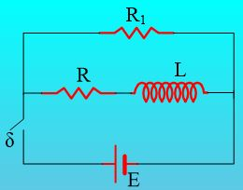
Για το κύκλωμα του διπλανού σχήματος γνωρίζουμε ότι Ε=20V και R=4Ω. Αρχικά ο διακόπτης δ είναι ανοικτός. Σε μια στιγμή t_{ο}=0 κλείνουμε το διακόπτη και τη στιγμή t₁ όπου το πηνίο διαρρέεται από ρεύμα έντασης i=3Α, τον ανοίγουμε.
Ποιο από τα παρακάτω διαγράμματα παριστάνει την ΗΕΔ από αυτεπαγωγή που αναπτύσσεται στο πηνίο;
Να δικαιολογήσετε την απάντησή σας.
- Όταν αλλάζει το μέτρο της δύναμης
Ο αγωγός ΑΓ του σχήματος, μήκους l, ηρεμεί σε οριζόντια θέση, σε επαφή με δύο παράλληλους στύλους xx΄ και yy΄, οι οποίοι δεν παρουσιάζουν αντίσταση. Οι στύλοι ορίζουν ένα οριζόντιο επίπεδο και το σύστημα βρίσκεται μέσα σε ένα κατακόρυφο ομογενές μαγνητικό πεδίο έντασης Β. Ο αγωγός ξεκινά από την ηρεμία και κινείται με την επίδραση μιας οριζόντιας δύναμης F, σταθερού μέτρου F₁, ενώ μετά από λίγο τη στιγμή t₁, το μέτρο της δύναμης αλλάζει. Στο διάγραμμα δεξιά, δίνεται η ταχύτητα του αγωγού ΑΓ σε συνάρτηση με το χρόνο.
i) Να αποδείξετε ότι στο χρονικό διάστημα t > t₁ η ασκούμενη δύναμη F έχει σταθερό μέτρο F₂.
ii) Για το μέτρο F₁ της δύναμης F πριν τη στιγμή t₁ και F₂ μετά την παραπάνω στιγμή, ισχύει:
α) F₁ < F₂, β) F₁ = F₂, γ) F₁ > F₂.
Να δικαιολογήσετε τις απαντήσεις σας.
- Οι τάσεις σε δύο πλευρές πλαισίου.
Ένα ορθογώνιο μεταλλικό πλαίσιο ΑΓΔΖ, σύρεται σε λείο μονωτικό οριζόντιο επίπεδο και τη στιγμή t=0, αρχίζει να εισέρχεται σε ένα κατακόρυφο ομογενές μαγνητικό πεδίο έντασης Β, όπως στο σχήμα, κινούμενο με σταθερή ταχύτητα υ. Τα μέσα Κ και Λ των πλευρών ΔΓ και ΖΑ συνδέονται με ευθύγραμμο σύρμα, χωρίς αντίσταση.
i) Ποιο από τα παρακάτω διαγράμματα παριστά την τάση V_{ΑΓ} στα άκρα της πλευράς ΑΓ, σε συνάρτηση με το χρόνο, μέχρι τη στιγμή t₁ που ολοκληρώνεται η είσοδος του πλαισίου στο πεδίο;
(α) (β) (γ)
ii) Ποιο από τα παρακάτω διαγράμματα παριστά την τάση V_{ΖΔ} στα άκρα της πλευράς ΔΖ, σε συνάρτηση με το χρόνο, μέχρι τη στιγμή t₁ που ολοκληρώνεται η είσοδος του πλαισίου στο πεδίο;
(δ) (ε) (στ)
- Το πλαίσιο αλλάζει μαγνητικό πεδίο
Ένα τετράγωνο ομογενές αγώγιμο πλαίσιο πλευράς l=1m, με αντίσταση R=0,4Ω και μάζα m=0,4kg, σύρεται σε λείο οριζόντιο επίπεδο με την επίδραση μεταβλητής οριζόντιας δύναμης F, κινούμενο με σταθερή επιτάχυνση. Στο χώρο υπάρχουν δύο περιοχές όπου έχουμε δύο ομογενή κατακόρυφα μαγνητικά πεδία, με εντάσεις Β₁=Β₂=1Τ, αντίθετης φοράς, όπως στο σχήμα (σε κάτοψη). Το πλαίσιο εισέρχεται στο δεύτερο πεδίο τη στιγμή t₀=0 με ταχύτητα υ₀=0,5m/s και ελάχιστα πριν (τη στιγμή t₀⁻) το μέτρο της δύναμης είναι ίσο με F₀=0,4Ν.
i) Για τη στιγμή t₀⁻ να υπολογιστούν η τάση στιγμή V_{ΑΓ}, καθώς και η επιτάχυνση του πλαισίου.
Για την χρονική στιγμή t₁=0,5s, να βρεθούν:
ii) Η μαγνητική ροή που διέρχεται από το πλαίσιο και ο ρυθμός μεταβολής της ροής αυτής, κατ’ απόλυτο τιμή.
iii) Η διαφορά δυναμικού V_{ΑΓ} και ο ρυθμός με τον οποίο παράγεται θερμότητα στο πλαίσιο, εξαιτίας του φαινομένου Jοule.
iv) Αφού υπολογιστεί η δύναμη που δέχεται το πλαίσιο από το μαγνητικό πεδίο να βρεθεί στη συνέχεια η ισχύς της δύναμης F και ο ρυθμός μεταβολής της κινητικής ενέργειας του πλαισίου.
- Ένας ακόμη αγωγός κινείται κατακόρυφα
Οι δύο κατακόρυφοι αγωγοί ΗΔ και ΘΖ, χωρίς αντίσταση, απέχουν κατά d=1m και συνδέονται στα κάτω άκρα τους μέσω αντιστάτη με αντίσταση R=1,5Ω και είναι στερεωμένοι στο έδαφος, μένοντας ακίνητοι. Σε επαφή με του στύλους αυτούς μπορεί να κινείται, χωρίς τριβές, ένας αγωγός ΑΓ, μάζας m=0,2kg και μήκους =1m, ενώ στο χώρο υπάρχει ένα οριζόντιο μαγνητικό πεδίο με ένταση κάθετη στο επίπεδο των στύλων, έντασης Β=0,5Τ, όπως στο σχήμα. Σε μια στιγμή t₀=0, ο αγωγός βρίσκεται στη θέση του σχήματος κινούμενος προς τα κάτω με ταχύτητα υ₀=4m/s, ενώ δέχεται μέσω νήματος, μια μεταβλητή κατακόρυφη δύναμη F. Παίρνοντας στη συνέχεια τις τιμές του ρεύματος που διαρρέει τον αγωγό ΑΓ σε συνάρτηση με το χρόνο, κατασκευάσαμε το διπλανό διάγραμμα.
(A)
t(s)
1
0,0
i
2
$${\vec{υ}}_{ο}$$
R
Η
Ζ
Δ
Θ
i) Να αποδειχθεί ότι ο αγωγός ΑΓ έχει εσωτερική αντίσταση, την οποία και να υπολογίσετε.
ii) Υποστηρίζεται ότι καθώς ο αγωγός πέφτει η δυναμική του ενέργεια μειώνεται και ένα μέρος αυτής της μείωσης, εμφανίζεται ως αύξηση της κινητικής ενέργειας του ίδιου του αγωγού. Μπορείτε να κρίνετε αν αυτό είναι σωστό ή λάθος, χωρίς να κάνετε υπολογισμούς;
iii) Για τη στιγμή t₀ να υπολογιστούν η επιτάχυνση του αγωγού ΑΓ και η τάση του νήματος F.
iv) Ποια η ταχύτητα του αγωγού για μετατόπιση Δy=y=3m; Για την θέση αυτή να βρεθούν:
α) Οι ρυθμοί μεταβολής της δυναμικής και της κινητικής ενέργειας του αγωγού ΑΓ.
β) Η ισχύς κάθε δύναμης που ασκείται στον αγωγό.
Δίνεται g=10m/s².
- Μετρώντας την τάση και το ρυθμό μεταβολής της
Ο αγωγός ΑΓ έχει, αντίσταση r και ηρεμεί σε επαφή με δύο παράλληλους οριζόντιους στύλους, χωρίς αντίσταση, ενώ στο χώρο υπάρχει ένα κατακόρυφο ομογενές μαγνητικό πεδίο, έντασης Β, όπως στο σχήμα (κάτοψη). Τα άκρα x και y των δύο στύλων συνδέονται μέσω ενός αντιστάτη R=r. Σε μια στιγμή t=0 ασκείται στο μέσον του αγωγού ΑΓ μια σταθερή οριζόντια δύναμη F=6Ν, κάθετη σε αυτόν, με αποτέλεσμα ο αγωγός να επιταχυνθεί προς τα δεξιά. Με την βοήθεια ενός αισθητήρα τάσης, πήραμε το διπλανό διάγραμμα της τάσης στα άκρα του αγωγού ΑΓ σε συνάρτηση με το χρόνο και υπολογίσαμε την αρχική κλίση της καμπύλης 3V/s, καθώς και την κλίση τη στιγμή t₁ η οποία έχει μειωθεί στην τιμή 1V/s.
t
4
V
0,0
(V)
i) Να βρεθεί η ΗΕΔ από επαγωγή στον αγωγό ΑΓ, τη στιγμή t₁.
ii) Να αποδειχθεί ότι η κλίση της καμπύλης V=f(t) είναι ανάλογη της επιτάχυνσης του αγωγού ΑΓ.
iii) Να υπολογιστεί το μέτρο της δύναμης Laplace, που το μαγνητικό πεδίο ασκεί στον ΑΓ τη στιγμή t₁.
iv) Αν τη στιγμή t₁ πάψει να ασκείται στον αγωγό η δύναμη F, να βρεθεί ο ρυθμός μεταβολής της τάσης στα άκρα του ΑΓ, αμέσως μετά (για t=t₁⁺).
- Η αυτεπαγωγή όταν κλείνουν δύο διακόπτες
Για το κύκλωμα του διπλανού σχήματος, η πηγή έχει ΗΕΔ Ε=12V και εσωτερική αντίσταση r=2Ω, οι δυο αντιστάτες έχουν αντίσταση R₁=R₂=2Ω και το ιδανικό πηνίο συντελεστή αυτεπαγωγής L=0,4Η, ενώ οι δυο διακόπτες είναι ανοιχτοί.
δ₂
R₁
δ₁
L
R₂
Ε,r
i) Σε μια στιγμή t₀=0 κλείνουμε τον διακόπτη δ₁. Για την στιγμή αμέσως μετά (για t=t₀⁺) να βρεθούν η ισχύς της πηγής, η ΗΕΔ από αυτεπαγωγή στο πηνίο, καθώς και ο ρυθμός μεταβολής της έντασης του ρεύματος di/dt, που το διαρρέει.
ii) Σε μια στιγμή t₁ ο αντιστάτης R₁ διαρρέεται από ρεύμα έντασης i₁=2,5Α. Για τη στιγμή αυτή να βρεθεί η ενέργεια του μαγνητικού πεδίου του πηνίου καθώς και ο ρυθμός μεταβολής της ενέργειας αυτής.
iii) Μόλις σταθεροποιηθεί η ένταση του ρεύματος που διαρρέει την πηγή, σε μια στιγμή t₂, κλείνουμε τον διακόπτη δ₂, ανοίγοντας ταυτόχρονα το διακόπτη δ₁. Να βρεθεί η ένταση του ρεύματος που διαρρέει την αντίσταση R₂, αμέσως τη στιγμή t₂, καθώς και ο ρυθμός μεταβολής της έντασης του ρεύματος που διαρρέει το πηνίο.
- Κάτι που θυμίζει αυτεπαγωγή
Ο αγωγός ΑΓ μήκους 1m, μάζας 0,25kg και αντίστασης r=0,5Ω ηρεμεί σε επαφή με δύο παράλληλους οριζόντιους στύλους, χωρίς αντίσταση, ενώ στο χώρο υπάρχει ένα κατακόρυφο ομογενές μαγνητικό πεδίο, έντασης Β=1Τ, όπως στο σχήμα (κάτοψη). Τα άκρα x και y των δύο στύλων συνδέονται μέσω ενός αντιστάτη R=1,5Ω. Σε μια στιγμή t=0 ασκείται στο μέσον του αγωγού ΑΓ μια σταθερή οριζόντια δύναμη μέτρου F=1Ν, κάθετη σε αυτόν, με αποτέλεσμα ο αγωγός να κινηθεί επιταχυνόμενος προς τα δεξιά.
Α
Γ
R
i) Να αποδείξετε ότι ο αγωγός θα κινηθεί με επιτάχυνση που συνεχώς θα μειώνεται, μέχρι να αποκτήσει μια σταθερή (οριακή) ταχύτητα, την οποία και να υπολογίσετε.
ii) Να υπολογιστεί η μέγιστη και η ελάχιστη επιτάχυνση που αποκτά ο αγωγός ΑΓ. Να κάνετε τη γραφική παράσταση της επιτάχυνσης του αγωγού ΑΓ, σε συνάρτηση με την ταχύτητά του.
iii) Αφού αποδείξετε ότι ο ρυθμός μεταβολής της έντασης του ρεύματος που διαρρέει το κύκλωμα είναι ανάλογος προς την επιτάχυνση του αγωγού ΑΓ, να βρεθεί ο παραπάνω ρυθμός αμέσως μετά την στιγμή t=0, καθώς και τη στιγμή t₁ όπου ο αγωγός έχει ταχύτητα υ₁=1m/s.
iv) Αν τη στιγμή t₁ πάψει να ασκείται η δύναμη F στον αγωγό:
α) Να υπολογιστεί η ένταση του ρεύματος και ο ρυθμός μεταβολής της έντασης του ρεύματος, που διαρρέει τον αγωγό ΑΓ, ελάχιστα μετά τη στιγμή t₁ (για t₁⁺).
β) Πόση ηλεκτρική ενέργεια θα εμφανιστεί στο κύκλωμα μετά τη στιγμή t₁;
γ) Να χαράξετε ένα ποιοτικό διάγραμμα για την ένταση του ρεύματος που διαρρέει τον αντιστάτη R για όλο το χρονικό διάστημα που θα κινηθεί ο αγωγός ΑΓ.
- Επαγωγή με ανοικτό και κλειστό διακόπτη
Στο σχήμα, ο αγωγός ΑΓ μήκους 1m, με αντίσταση r=1Ω κινείται οριζόντια σε επαφή με δύο οριζόντιους ευθύγραμμους αγωγούς xx΄και yy΄, με σταθερή ταχύτητα υ=2m/s, με την επίδραση οριζόντιας δύναμης F. Μεταξύ των άκρων x και y συνδέεται μια αντίσταση R=3Ω, ενώ μέσω ενός διακόπτη, στα άκρα x΄ και y΄ συνδέεται ένα ιδανικό πηνίο με συντελεστή αυτεπαγωγής L=0,5H. Στο χώρο επικρατεί ένα κατακόρυφο ομογενές μαγνητικό πεδίο έντασης Β=1Τ, όπως στο σχήμα (σε κάτοψη). Σε μια στιγμή t=0 κλείνουμε το διακόπτη.
A
y
R
Γ
L
δ
x
$$\vec{Β}$$
x
y
΄
΄
$$\vec{F}$$
$$\vec{υ}$$
i) Για αμέσως μετά το κλείσιμο του διακόπτη να βρεθούν:
α) Η ένταση του ρεύματος που διαρρέει τον αγωγό ΑΓ και η τάση στα άκρα του.
β) Το μέτρο της δύναμης F, καθώς και η ισχύς της.
γ) Η ΗΕΔ από αυτεπαγωγή στο πηνίο και ο ρυθμός μεταβολής του ρεύματος που διαρρέει το πηνίο.
ii) Μόλις τελειώσουν τα μεταβατικά φαινόμενα και σταθεροποιηθεί η ένταση του ρεύματος που διαρρέει τον αγωγό ΑΓ, να υπολογιστούν:
α) Η ενέργεια που έχει αποθηκευτεί στο πηνίο.
β) Ο ρυθμός με τον οποίο παρέχει ενέργεια στον αγωγό ΑΓ η δύναμη F.
Δίνεται ότι δεν υπάρχουν τριβές μεταξύ του αγωγού ΑΓ και των αγωγών xx΄και yy΄, οι οποίοι δεν έχουν αντίσταση.
- Κύκλωμα με επαγωγή και αυτεπαγωγή
Ο αγωγός ΑΓ, μήκους l=1m και μάζας m=0,4kg εκτοξεύεται μια στιγμή t=0, οριζόντια με αρχική ταχύτητα υ₀=2m/s, όπως στο σχήμα (σε κάτοψη), σε επαφή με δύο οριζόντιους ευθύγραμμους αγωγούς, στα άκρα των οποίων έχουμε συνδέσει ένα ιδανικό πηνίο με συντελεστή αυτεπαγωγής L=0,1Η. Στο χώρο υπάρχει ένα κατακόρυφο μαγνητικό πεδίο έντασης Β=2Τ, ενώ όλοι οι αγωγοί δεν παρουσιάζουν αντίσταση.
Α
Γ
x
y
L
i) Αμέσως μετά την εκτόξευση, τη στιγμή t=0⁺:
α) Να υπολογισθεί η ΗΕΔ από αυτεπαγωγή που αναπτύσσεται στο πηνίο και η επιτάχυνση του αγωγού ΑΓ.
β) Να βρεθεί ο ρυθμός μεταβολής της κινητική ενέργειας του αγωγού ΑΓ, καθώς και ο ρυθμός μεταβολής της ενέργειας του μαγνητικού πεδίου του πηνίου.
ii) Σε μια επόμενη στιγμή t₁ ο αγωγός ΑΓ έχει ταχύτητα υ₁=1m/s, ίδιας κατεύθυνσης, ενώ διαρρέεται από ρεύμα έντασης i₁=2 Για την στιγμή αυτή να βρεθούν:
α) Ο ρυθμός μεταβολής της κινητικής ενέργειας του αγωγού ΑΓ.
β) Ο ρυθμός μεταβολής της ενέργειας του μαγνητικού πεδίου του πηνίου.
iii) Να επιβεβαιώσετε την διατήρηση της ενέργειας στο σύστημα στο χρονικό διάστημα 0-t₁.
iv) Σε μια επόμενη στιγμή t₂ η ταχύτητα του αγωγού ΑΓ μηδενίζεται (πριν φτάσει στο πηνίο…). Για την στιγμή αυτή να βρεθούν:
α) η ένταση του ρεύματος που διαρρέει το πηνίο, καθώς και ο ρυθμός μεταβολής της έντασης di/dt.
β) Η επιτάχυνση του αγωγού ΑΓ.
- Από την ένδειξη του αμπερομέτρου
Ο αγωγός ΑΓ μήκους 1m, μάζας 0,6kg και αντίστασης R=2Ω κινείται οριζόντια σε επαφή με δύο παράλληλους οριζόντιους στύλους, χωρίς αντίσταση, με ταχύτητα παράλληλη προς τους στύλους, ενώ στο χώρο υπάρχει ένα κατακόρυφο ομογενές μαγνητικό πεδίο, έντασης Β=1Τ, όπως στο σχήμα (κάτοψη).
Τα άκρα x και y των δύο στύλων συνδέονται με ένα ιδανικό αμπερόμετρο, η ένδειξη του οποίου μεταβάλλεται, όπως στο διπλανό διάγραμμα. Η κίνηση αυτή επιτυγχάνεται με την άσκηση κατάλληλης οριζόντιας δύναμης F, κάθετης στον αγωγό ΑΓ.
Α
Γ
0,0
(A)
0,5
1,5
2
(s)
i) Ο αγωγός ΑΓ κινείται πλησιάζοντας το αμπερόμετρο ή απομακρυνόμενος από αυτό;
ii) Να αποδείξετε ότι ο ΑΓ κινείται με σταθερή επιτάχυνση, την οποία και να υπολογίσετε.
iii) Για τη χρονική στιγμή t₁=1s, ζητούνται:
α) Η ταχύτητα του αγωγού.
β) Η ηλεκτρική ισχύς στο κύκλωμα.
γ) Η ισχύς κάθε δύναμης που παράγει έργο πάνω στον ΑΓ, καθώς και ο ρυθμός μεταβολής της κινητικής ενέργειας του αγωγού.
iv) Ποιες οι αντίστοιχες απαντήσεις στα παραπάνω υποερωτήματα, για η χρονική στιγμή t₂=2s;
- Μέχρι να ολοκληρωθεί η είσοδος.
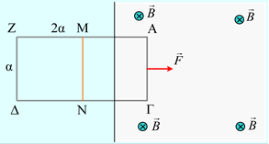
Ένα ορθογώνιο μεταλλικό πλαίσιο ΑΓΔΖ, με πλευρές α =0,4m και 2α, είναι κατασκευασμένο από ομογενές και ισοπαχές σύρμα, παρουσιάζοντας αντίσταση R=1,2Ω. Τα μέσα Μ και Ν των πλευρών ΖΑ και ΔΓ συνδέονται με ένα άλλο ευθύγραμμο σύρμα, το οποίο δεν εμφανίζει αντίσταση. Το πλαίσιο σύρεται σε λείο μονωτικό οριζόντιο επίπεδο και τη στιγμή t=0, αρχίζει να εισέρχεται σε ένα κατακόρυφο ομογενές μαγνητικό πεδίο έντασης Β=1,5Τ, όπως στο σχήμα, ενώ με την επίδραση μιας οριζόντιας δύναμης F, εξασφαλίζεται σταθερή ταχύτητα εισόδου υ=2m/s.
i) Για τη χρονική στιγμή t₁=0,1s να βρεθούν:
α) Η ένταση του ρεύματος που διαρρέει την πλευρά ΑΓ, καθώς και η τάση στα άκρα της.
β) Η δύναμη Laplace που ασκείται σε κάθε πλευρά του πλαισίου.
γ) Η ισχύς της εξωτερικής δύναμης F, η οποία εξασφαλίζει την είσοδο του πλαισίου.
ii) Ποιες οι αντίστοιχες απαντήσεις για την χρονική στιγμή t₂=0,3s.
- Με δυο διακόπτες να κλείνουν ένας-ένας…
Οι οριζόντιοι παράλληλοι αγωγοί xx΄ και yy΄, με αμελητέα αντίσταση, απέχουν απόσταση d=1m και ορίζουν ένα οριζόντιο επίπεδο, το οποίο βρίσκεται μέσα σε ένα κατακόρυφο ομογενές μαγνητικό πεδίο έντασης Β=1Τ, όπως στο σχήμα (σε κάτοψη).
Μια αντίσταση R=3Ω συνδέεται μέσω διακόπτη δ₁ στα άκρα x΄ και y΄ των αγωγών, ενώ τα άκρα x και y συνδέονται με ένα διακόπτη δ₂, με καλώδια χωρίς αντίσταση. Μια μεταλλική ράβδος ΑΓ μάζας m=2kg, αντίστασης r=1Ω και μήκους ℓ=1m, κινείται οριζόντια με την επίδραση μιας οριζόντιας δύναμης F, παραμένοντας διαρκώς κάθετη στους αγωγούς xx΄ και yy΄, με τους οποίους δεν εμφανίζει τριβές. Σε μια στιγμή t₁ η δύναμη έχει μέτρο F=3Ν, ενώ ο αγωγός ΑΓ κινείται προς τα δεξιά με ταχύτητα υ=4m/s. Για τη στιγμή αυτή να υπολογιστούν:
α) Η επιτάχυνση του αγωγού ΑΓ, η ισχύς της δύναμης F και ο ρυθμός μεταβολής της κινητικής ενέργειας του αγωγού ΑΓ.
β) Η τάση V_{ΑΓ} στα άκρα του αγωγού ΑΓ καθώς και η ηλεκτρική ισχύς στο κύκλωμα.
Στις παρακάτω περιπτώσεις:
i) Και οι δυο διακόπτες είναι ανοικτοί.
ii) Ο διακόπτης δ₁ είναι κλειστός, ενώ ο δ₂ ανοικτός.
iii) Και οι δυο διακόπτες είναι κλειστοί.
- Με το άνοιγμα του διακόπτη
Δίνεται το διπλανό κύκλωμα με το διακόπτη δ κλειστό και σταθερές εντάσεις ρευμάτων. Το πηνίο είναι ιδανικό με συντελεστή αυτεπαγωγής L=0,2Η, Ε₁=20V, r₁=1Ω, Ε₂=2V, r₂=1Ω και R=3Ω.
i) Να υπολογιστεί η ενέργεια του μαγνητικού πεδίου του πηνίου και η ισχύς κάθε πηγής.
ii) Σε μια στιγμή t₁ ανοίγουμε το διακόπτη. Για την στιγμή αμέσως μετά το άνοιγμα του διακόπτη, να βρεθούν:
α) Η ένταση του ρεύματος που διαρρέει κάθε πηγή.
β) Η ΗΕΔ από αυτεπαγωγή πάνω στο πηνίο.
γ) Η ισχύς της πηγής Ε₂ και η ισχύς του πηνίου.
iii) Ποια είναι τελικά η ενέργεια που αποθηκεύεται στο πηνίο;
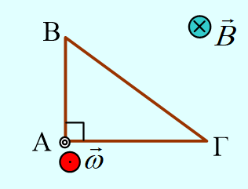
- Δυο διαφορετικές περιστροφές
Ένα ορθογώνιο τριγωνικό αγώγιμο πλαίσιο ΑΒΓ, με κάθετες ‎πλευρές (ΑΒ)=γ=0,3m και (ΑΓ)=β=0,4m, στρέφεται με σταθερή γωνιακή ταχύτητα ω₁ =10rαd/s, γύρω από σταθερό ‎κατακόρυφο άξονα z ο οποίος περνά από την κορυφή Α, πάνω σε ένα λείο οριζόντιο επίπεδο‎. Στο χώρο επικρατεί ένα κατακόρυφο ομογενές μαγνητικό πεδίο έντασης Β=2Τ, όπως σχήμα (σε κάτοψη).
i) Να υπολογιστεί η ΗΕΔ από επαγωγή που αναπτύσσεται στο πλαίσιο.
ii) Να βρεθεί η τάση στα άκρα κάθε πλευράς του πλαισίου.
ii) Σταματάμε την περιστροφή του πλαισίου τη στιγμή t₀=0, γύρω από τον κατακόρυφο άξονα z και τη στιγμή t₁=1s αρχίζουμε να το περιστρέφουμε, γύρω από την πλευρά ΑΓ, με σταθερή γωνιακή ταχύτητα ω₂=π rad/s, για χρονικό διάστημα Δt=1s.
α) Να υπολογισθεί η μέση ΗΕΔ που αναπτύσσεται στο πλαίσιο στο παραπάνω χρονικό διάστημα Δt.
β) Να υπολογιστεί η στιγμιαία ΗΕΔ από επαγωγή στο πλαίσιο, τη χρονική στιγμή που το επίπεδό του είναι κατακόρυφο.
γ) Να κάνετε τη γραφική παράσταση της μαγνητικής ροής που διέρχεται από την επιφάνεια του πλαισίου και της ΗΕΔ που αναπτύσσεται πάνω του, σε συνάρτηση με το χρόνο, από 0-2s.
Θεωρείστε την κάθετη στο πλαίσιο στην αρχική το θέση, ίδιας κατεύθυνσης με την ένταση του πεδίου.
- Μεταβάλλοντας την ένταση του μαγνητικού πεδίου
Ένα συρμάτινο κυκλικό πλαίσιο, το οποίο αποτελείται από 10 σπείρες, με εμβαδόν κάθε σπείρας Α=0,01m², βρίσκεται μέσα σε ομογενές μαγνητικό πεδίο με το επίπεδό του σε οριζόντιο επίπεδο, κάθετο στις δυναμικές γραμμές ενός κατακόρυφου ομογενούς μαγνητικού πεδίου έντασης Β₀=1Τ, όπως στο σχήμα. Κάποια στιγμή το μαγνητικό πεδίο αρχίζει να αυξάνεται με σταθερό ρυθμό και γίνεται Β₁=2Τ σε χρόνο Δt=2s. Το πλαίσιο παρουσιάζει αντίσταση r=2Ω, ενώ τα δυο άκρα του σύρματος συνδέονται με μια αντίσταση R=3Ω.
i) Να υπολογίσετε την ένταση του ρεύματος που διαρρέει το κύκλωμα. Ποια είναι η φορά της έντασης;
ii) Να υπολογισθεί η ενέργεια του μαγνητικού πεδίου που μετατρέπεται σε ηλεκτρική ενέργεια στο κύκλωμα, στο παραπάνω χρονικό διάστημα.
iii) Να υπολογιστεί το φορτίο που πέρασε από τον αντιστάτη R, στο παραπάνω χρονικό διάστημα.
iv) Σε μια επανάληψη του πειράματος, μεταβάλλουμε κατάλληλα το μαγνητικό πεδίο, ξεκινώντας ξανά από την τιμή Β₀, οπότε ο αντιστάτης R διαρρέεται από ρεύμα, με φορά από το Α στο Β, με μεταβλητή ένταση όπως στο διάγραμμα.
α) Να υπολογιστεί ο ρυθμός μεταβολής της έντασης του μαγνητικού πεδίου τις χρονικές στιγμές t₀⁺ και t₂=1s.
β) Ποια η ένταση του μαγνητικού πεδίου τη στιγμή t₂;
- Η επαγωγή σε ένα ορθογώνιο τριγωνικό πλαίσιο
Σε λείο οριζόντιο επίπεδο κινείται ένα ορθογώνιο τριγωνικό αγώγιμο πλαίσιο ΑΒΓ, με κάθετες πλευρές (ΑΒ)=0,3m και (ΑΓ)=0,4m, με αντίσταση R=0,6Ω. Σε μια στιγμή το πλαίσιο εισέρχεται σε ένα κατακόρυφο ομογενές μαγνητικό πεδίο έντασης Β=0,4Τ, με σταθερή ταχύτητα υ=2m/s και με την πλευρά ΑΓ του πλαισίου κάθετη στην πλευρά xy του μαγνητικού πεδίου, όπως στο σχήμα (σε κάτοψη). Για τη στιγμή, που στο μαγνητικό πεδίο έχει εισέλθει τμήμα (ΓΜ) =0,2m, ζητούνται:
i) Η ΗΕΔ από επαγωγή που αναπτύσσεται σε κάθε πλευρά του πλαισίου, καθώς και η συνολική ΗΕΔ από επαγωγή στο πλαίσιο.
ii) Η διαφορά δυναμικού στα άκρα κάθε πλευράς του πλαισίου.
iii) Η δύναμη Laplace που δέχεται κάθε πλευρά από το πεδίο, καθώς και το μέτρο της συνισταμένης αυτών των δυνάμεων. Να βρεθεί η ροπή της συνισταμένης αυτής, ‎ως προς την κορυφή Γ του τριγώνου.
- Επαγωγή σε ακίνητο πλαίσιο
Ένα αγώγιμο τετράγωνο πλαίσιο, το οποίο ηρεμεί σε ένα μονωτικό οριζόντιο επίπεδο, έχει πλευρά μήκους α=2m και αντίσταση R=0,8Ω, ενώ στο χώρο επικρατεί ένα κατακόρυφο μαγνητικό πεδίο με δυναμικές γραμμές, όπως στο σχήμα (σε κάτοψη) τη στιγμή t₀=0, ενώ η ένταση του πεδίου ικανοποιεί την εξίσωση .
i) Η μαγνητική ροή που διέρχεται από το πλαίσιο τη χρονική στιγμή t₀ είναι θετική ή αρνητική;
Πάρτε την κάθετη στο πλαίσιο με φορά προς τα μέσα, ίδια με την φορά της έντασης του πεδίου τη στιγμή t₀.
ii) Με βάση αυτή την σύμβαση, να υπολογίσετε τη χρονική στιγμή t₁=2s:
α) Τη μαγνητική ροή που διέρχεται από το πλαίσιο, καθώς και την ηλεκτρεγερτική δύναμη λόγω επαγωγής που αναπτύσσεται πάνω του.
β) Την ένταση του ρεύματος που διαρρέει το πλαίσιο και να καθορίσετε την φορά της.
γ) Να βρεθεί η δύναμη που δέχεται η πλευρά ΑΒ του πλαισίου από το μαγνητικό πεδίο και να υπολογιστεί η ισχύς της. Πόση είναι αντίστοιχα η ισχύς της ΗΕΔ από επαγωγή που εμφανίζεται στο πλαίσιο;
iii) Ποιες οι αντίστοιχες απαντήσεις στο παραπάνω ερώτημα ii) για τη χρονική στιγμή t₂=6s;
- Μήπως περιστραφεί το πλαίσιο;
Μέσα σε ένα ομογενές μαγνητικό πεδίο έντασης Β, βρίσκεται ένα τετράγωνο αγώγιμο πλαίσιο πλευράς α, το οποίο διαρρέεται από ρεύμα έντασης Ι, με το επίπεδό του κατακόρυφο. Το πλαίσιο μπορεί να στρέφεται γύρω από σταθερό κατακόρυφο άξονα z, ο οποίος είναι παράλληλος στην πλευρά ΑΔ. Στο σχήμα βλέπουμε τρεις διαφορετικές εκδοχές για το μαγνητικό πεδίο, η ένταση του οποίου Β, στα σχήματα (α) και (γ) είναι οριζόντια, ενώ στο σχήμα (β) κατακόρυφη.
  - Να σχεδιάσετε τη δύναμη Laplace που ασκείται στην πλευρά ΑΔ του πλαισίου και στις τρεις αυτές περιπτώσεις.
ii) Να βρεθεί η συνισταμένη δύναμη που δέχεται το πλαίσιο από το μαγνητικό πεδίο σε κάθε περίπτωση;
iii) Υπάρχει περίπτωση κάποιο από τα παραπάνω πλαίσια να περιστραφεί γύρω από τον άξονα z;
Να δικαιολογήσετε τις απαντήσεις σας.
Υπόδειξη: Στο διπλανό σχήμα ένας οριζόντιος δίσκος μπορεί να στρέφεται γύρω από τον σταθερό κατακόρυφο άξονα z και δέχεται εφαπτομενικά στην περιφέρειά του μια δύναμη F, όπως στο σχήμα. Να σχεδιάσετε το διάνυσμα της ροπής της δύναμης κατά τον άξονα z, καθώς και το διάνυσμα της γωνιακής ταχύτητας που πρόκειται να αποκτήσει ο δίσκος μετά από λίγο.
- Η εκτόξευση από σημείο εντός του πεδίου
Στο σχήμα βλέπετε την τομή ενός ομογενούς μαγνητικού πεδίου, στο επίπεδο της σελίδας, σχήματος τετραγώνου πλευράς α=0,4m, με ένταση Β=10⁻⁴Τ κάθετη στο επίπεδο της σελίδας. Κάποια στιγμή βλέπουμε ένα πρωτόνιο να περνά με ταχύτητα υ, από το κέντρο Κ του τετραγώνου, παράλληλη στην πλευρά ΑΒ. Το πρωτόνιο μετά από λίγο εξέρχεται από το πεδίο από την κορυφή Δ με ταχύτητα στην διεύθυνση της ΑΔ, όπως στο σχήμα.
i) Ποια η φορά της έντασης του πεδίου;
ii) Να υπολογιστεί το μέτρο της ταχύτητας υ.
iii) Αν το πρωτόνιο εξέρχεται από το πεδίο από το σημείο Ε της πλευράς ΑΔ, όπου (ΕΔ)=0,1m, ποια η ταχύτητά του;
iv) Για ποιες τιμές της ταχύτητας υ, το πρωτόνιο δεν θα βγει από το πεδίο;
Δίνεται το ειδικό φορτίο του πρωτονίου q/m=10⁸C/kg, ενώ δεν υπάρχει στο χώρο βαρυτικό πεδίο.
- Είσοδος υπό γωνία, αλλά κάθετα στις δυναμικές γραμμές.
Στο σχήμα βλέπετε την τομή ενός ομογενούς μαγνητικού πεδίου, στο επίπεδο της σελίδας, με ένταση κάθετη στη σελίδα. Ένα θετικά φορτισμένο σωματίδιο εισέρχεται στο πεδίο στο σημείο Μ, σχηματίζοντας γωνία θ με την πλευρά ΑΓ, κάθετα στις δυναμικές γραμμές του πεδίου και εξέρχεται από το πεδίο από ένα σημείο Ν της ίδιας πλευράς ΑΓ. Η γωνία θ μπορεί να πάρει τις τιμές:
α) θ=45°, β) θ=90°, γ) θ=135°,
i) Για ποια από τις παραπάνω γωνίες, το σωματίδιο θα εκτελέσει κυκλική τροχιά μεγαλύτερης ακτίνας;
ii) Να σχεδιάσετε τρία σχήματα, στα οποία να εμφανίζεται η τροχιά του σωματιδίου για τις τρεις παραπάνω τιμές της γωνίας θ.
iii) Αν Τ η περίοδος της κυκλικής τροχιάς του σωματιδίου όταν θ=90°, να υπολογίσετε τα χρονικά διαστήματα που το σωματίδιο κινείται μέσα στο πεδίο, για τις παραπάνω τιμές της γωνίας θ.
- Ένα φορτισμένο σωματίδιο μπαίνει σε ΟΜΠ
Στο σχήμα βλέπετε την τομή ενός ομογενούς μαγνητικού πεδίου, στο επίπεδο της σελίδας, σχήματος τετραγώνου πλευράς α=0,3m, με ένταση Β=0,1Τ κάθετη στη σελίδα. Ένα αρνητικά φορτισμένο σωματίδιο Χ κινείται στην διεύθυνση της πλευράς ΑΒ και μπαίνει με ταχύτητα υ στο πεδίο, στην κορυφή Α και εξέρχεται από αυτό από την κορυφή Γ, στη διεύθυνση της πλευράς ΒΓ.
i) Ποια η φορά της έντασης του πεδίου και γιατί;
ii) Ποια η ταχύτητα υ του σωματιδίου και ποιος ο χρόνος που διαρκεί η κίνησή του στο πεδίο;
iii) Ποια η μεταβολή της ταχύτητας του σωματιδίου Χ, κατά το πέρασμά του από το πεδίο;
iv) Ένα δεύτερο όμοιο σωματίδιο Υ, μπαίνει στο πεδίο στην κορυφή Α, με ταχύτητα u ίδιας κατεύθυνσης με το Χ και εξέρχεται από το πεδίο αφού διαγράψει τόξο 120°.
α) Να βρεθεί το μέτρο της ταχύτητα u, του σωματιδίου Υ.
β) Ποια είναι η αντίστοιχη μεταβολή της ταχύτητας του σωματιδίου Υ, κατά το πέρασμά του από το πεδίο;
Δίνεται το ειδικό φορτίο του σωματιδίου |q|/m=2∙10⁴ C/kg, ενώ στο χώρο δεν υπάρχει βαρυτικό πεδίο.
- Τρία φορτία εισέρχονται σε ένα ΟΜΠ.
Στο σχήμα βλέπετε την τομή ενός ομογενούς μαγνητικού πεδίου, σχήματος τετραγώνου, στο επίπεδο της σελίδας, με ένταση κάθετη στο επίπεδο της σελίδας.
Κάποια στιγμή τρία φορτισμένα σωματίδια x, y και z, με φορτία q₁ >0, q₂<0 και q₃>0 αντίστοιχα, εισέρχονται στο μαγνητικό πεδίο, όπως στο σχήμα.
i) Να σχεδιάσετε τις δυνάμεις Lorentz που ασκούνται από το πεδίο στα σωματίδια, μόλις εισέλθουν στο πεδίο.
ii) Από ποια πλευρά του πεδίου, μπορεί να εξέλθει το σωματίδιο x; Από τι εξαρτάται τελικά η πλευρά εξόδου;
iii) Αν το σωματίδιο y, κινηθεί στο πεδίο για χρονικό διάστημα ίσο με ¼ της περιόδου του, να σχεδιάσετε την τροχιά του.
iv) Αν το σωματίδιο z εξέρχεται από το πεδίο από την πλευρά ΒΓ, τότε ο χρόνος κίνησής του, μέσα στο πεδίο, είναι:
α) t₃ < Τ/4, β) t₃ = Τ/4, γ) t₃ > Τ/4.
όπου Τ η περίοδος της κυκλικής τροχιάς που διαγράφει.
- Το σωληνοειδές και η δύναμη Laplace.
Στη παρακάτω εικόνα βλέπουμε την τομή, στο επίπεδο της σελίδας, ενός σωληνοειδούς μεγάλου μήκους το οποίο διαρρέεται από ρεύμα έντασης Ι, με φορά όπως έχει σημειωθεί στο σχήμα. Με δεδομένο ότι το μαγνητικό πεδίο του σωληνοειδούς είναι όμοιο με το μαγνητικό πεδίου ραβδόμορφου μαγνήτη:
i) Ποιο άκρο αντιστοιχεί στο βόρειο πόλο του μαγνητικού δίπολου, το άκρο Α ή το άκρο Γ;
ii) Ένας ευθύγραμμος αγωγός, στο επίπεδο της σελίδας είναι κάθετος στον άξονα του σωληνοειδούς, κοντά στο άκρο Γ, όπως στο σχήμα (α) και διαρρέεται από ρεύμα έντασης Ι₁. Σε ένα στοιχειώδες τμήμα dl του αγωγού αυτού, ασκείται δύναμη Laplace από το μαγνητικό πεδίο του σωληνοειδούς, με κατεύθυνση:
α) Προς τα δεξιά.
β) Προς τα αριστερά.
γ) Κάθετη στο επίπεδο της σελίδας με φορά προς τα μέσα.
δ) Κάθετη στο επίπεδο της σελίδας με φορά προς τα έξω.
ε) Δεν ασκείται στο τμήμα αυτό dl, δύναμη Laplace.
iii) Αν ο ευθύγραμμος αγωγός ήταν παράλληλος προς τον άξονα του σωληνοειδούς, όπως στο (β) σχήμα, ποια θα ήταν η σωστή απάντηση στο προηγούμενο ερώτημα.
Να δικαιολογήσετε τις απαντήσεις σας.
- Δύο αγωγοί και ο νόμος του Ampère
Κάθετα στο επίπεδο της σελίδας έχουμε δυο ευθύγραμμους αγωγούς, που τέμνουν το επίπεδο στα σημεία Α και Γ, οι οποίοι διαρρέονται από ρεύματα με εντάσεις Ι₁ και Ι₂, αντίστοιχα. Σε ένα σημείο Δ, πάνω στο τμήμα ΑΓ, ο πρώτος αγωγός δημιουργεί μαγνητικό πεδίο έντασης Β₁=2∙10⁻⁵Τ, ενώ η συνολική ένταση του μαγνητικού πεδίου, εξαιτίας και των δύο αγωγών έχει μέτρο Β=10⁻⁵Τ.
i) Ποια η φορά της έντασης Ι₂ που διαρρέει τον δεύτερο αγωγό στο Γ;
ii) Στο σχήμα δίνονται δύο στοιχειώδη τμήματα με αρχή το σημείο Δ, το , με κατεύθυνση προς το Γ και το κάθετο στην ΑΓ, όπως στο σχήμα, όπου Δl₁=Δl₂=0,2cm. Να υπολογίσετε για τα τμήματα αυτά το γινόμενο Β_{i}∙Δl_{i}∙συνθ_{i}, όπου θ_{i} η εκάστοτε γωνία μεταξύ της έντασης του πεδίου Β_{i} και του Δl_{i}.
iii) Με κέντρο το μέσον Κ του τμήματος ΑΓ, σχεδιάζουμε το ημικύκλιο ΔΜΕ. Κατά μήκος του ημικυκλίου αυτού, κινούμενοι από το Δ προς το Ε, ισχύει για το άθροισμα:
,
α) Σ < 0 , β) Σ = 0 , γ) Σ > 0 .
Να δικαιολογήσετε τις απαντήσεις σας.
- Μαγνητικό πεδίο δύο αγωγών
Στο επίπεδο της σελίδας δίνεται ένα ορθογώνιο τρίγωνο ΑΒΓ . Δυο ευθύγραμμοι αγωγοί μεγάλου μήκους, είναι κάθετοι στο επίπεδο του τριγώνου και διαρρέονται από ρεύματα με εντάσεις Ι₁ και Ι₂. Ο πρώτος αγωγός περνά από την κορυφή Β του τριγώνου, και το ρεύμα έχει φορά προς τα μέσα, όπως στο σχήμα, ενώ ο δεύτερος αγωγός περνά από την κορυφή Γ.
i) Να σχεδιάσετε το διάνυσμα της έντασης του μαγνητικού πεδίου, που δημιουργεί ο πρώτος αγωγός, στην κορυφή Α του τριγώνου.
ii) Αν η συνολική ένταση του μαγνητικού πεδίου στο Α, που οφείλεται και στους δύο αγωγούς, έχει την διεύθυνση της διαμέσου ΑΜ του τριγώνου, ο δεύτερος αγωγός στο Γ, διαρρέεται από ρεύμα της ίδιας φοράς ή αντίθετης φοράς από τον πρώτο αγωγό;
iii) Για τις εντάσεις των ρευμάτων που διαρρέουν τους δύο αγωγούς, ισχύει:
α) Ι₁ < Ι₂, β) Ι₁ = Ι₂, γ) Ι₁ > Ι₂.
Να δικαιολογήσετε τις απαντήσεις σας.
- Τρία τμήματα αγωγού και το μαγνητικό τους πεδίο
Ένα αγωγός x΄ΑΓx, βρίσκεται στο επίπεδο της σελίδας και αποτελείται από δύο τμήματα x΄Α και Γx που είναι ευθύγραμμα πολύ μεγάλου μήκους και το τμήμα ΑΓ το οποίο είναι ένα τεταρτοκύκλιο κέντρου Ο και ακτίνας r=0,1m. Ο αγωγός διαρρέεται από ρεύμα έντασης Ι=2Α με φορά από το x΄ προς το x, όπως στο σχήμα.
i) Να αποδείξετε ότι το τμήμα x΄Α δεν δημιουργεί μαγνητικό πεδίο στο σημείο Ο, το οποίο βρίσκεται στην προέκτασή του.
ii) Να βρεθεί η ένταση του μαγνητικού πεδίου στο σημείο Ο, το οποίο οφείλεται στο τεταρτοκύκλιο ΑΓ.
iii) Να υπολογιστεί η ένταση του μαγνητικού πεδίου στο σημείο Ο, που οφείλεται σε όλο τον αγωγό x΄ΑΓx.
Δίνεται μ_{ο}=4π×10⁻⁷Τm/Α.
- Δύο αγωγοί στο ίδιο επίπεδο
Στο επίπεδο της σελίδας βρίσκονται δύο αγωγοί. Ένας ευθύγραμμος, πολύ μεγάλου μήκους, ο οποίος διαρρέεται από ρεύμα έντασης Ι₁, με φορά όπως στο σχήμα και ένας κυκλικός ο οποίος έχει ακτίνα R και διαρρέεται από ρεύμα έντασης Ι₂. Η απόσταση του κέντρου Κ του κυκλικού αγωγού, από τον ευθύγραμμο αγωγό είναι d=2R. Στο σχήμα βλέπετε ένα στοιχειώδες τμήμα Δl₁ του ευθύγραμμου αγωγού, στο σημείο Α, το οποίο δημιουργεί στο Κ, μια στοιχειώδη ένταση μαγνητικού πεδίου ΔΒ₁, ενώ η απόστασή του (ΑΚ)=r, σχηματίζει με τον αγωγό γωνία θ=30°. Ένα αντίστοιχο στοιχειώδες τμήμα Δl₂=Δl₁=Δl του κυκλικού αγωγού στο σημείο Γ, δημιουργεί στο κέντρο Κ, ένταση μαγνητικού πεδίου ΔΒ₂. Αν η συνολική ένταση του μαγνητικού πεδίου που δημιουργούν τα δύο παραπάνω στοιχειώδη τμήματα στο κέντρο Κ είναι μηδενική:
i) Να βρείτε την φορά του ρεύματος που διαρρέει τον κυκλικό αγωγό.
ii) Για τις εντάσεις των δύο ρευμάτων, που διαρρέουν τους αγωγούς ισχύει:
α) Ι₁ < 16 Ι₂, β) Ι₁ =16 Ι₂, γ) Ι₁ >16 Ι₂.
iii) Αν Β₁ το μέτρο της έντασης του μαγνητικού πεδίου στο κέντρο Κ, η οποία οφείλεται στον ευθύγραμμο αγωγό και Β₂ το αντίστοιχο μέτρο της έντασης εξαιτίας του κυκλικού αγωγού, ισχύει:
Να δικαιολογήσετε τις απαντήσεις σας.

Ασκήσεις 2023-24
- Προτείνοντας μια ... γείωση
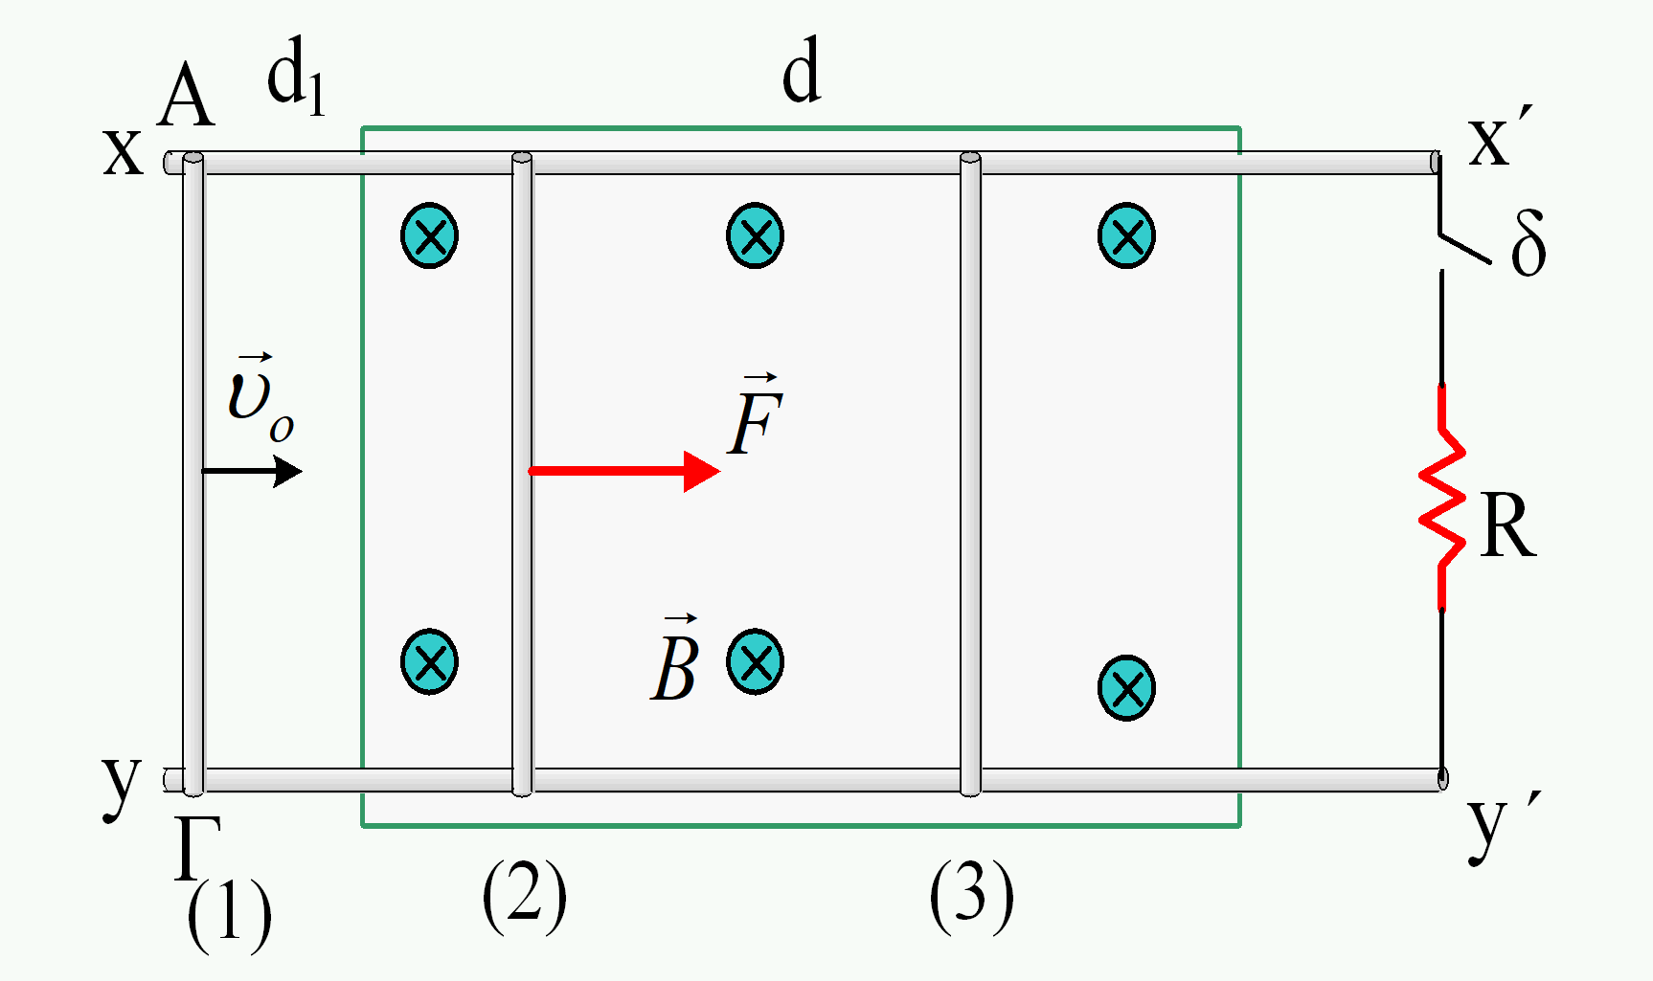Ο αγωγός ΑΓ του σχήματος, έχει μήκος l=1m, μάζα m=0,5kg, αντίσταση r=5Ω και μπορεί να κινείται οριζόντια χωρίς τριβές, σε επαφή με δύο οριζόντιους παράλληλους στύλους xx΄ και yy΄, οι οποίοι δεν παρουσιάζουν αντίσταση και οι οποίοι απέχουν κατά l. Στα άκρα x΄και y΄συνδέεται αντίσταση R=15Ω, μέσω ενός διακόπτη δ, ο οποίος είναι αρχικά ανοιχτός, ενώ στην περιοχή με γκρι χρώμα, υπάρχει ένα κατακόρυφο ομογενές μαγνητικό πεδίο έντασης Β=2Τ, σε μήκος d=1,6m. Σε μια στιγμή t_{ο}=0, ο αγωγός ΑΓ περνά από την θέση (1), απέχοντας κατά d₁=0,3m από την περιοχή που καταλαμβάνει το μαγνητικό πεδίο και κινείται με ταχύτητα υ_{ο}=0,6m/s, παράλληλη στον στύλο xx΄, όπως στο σχήμα. Τη στιγμή t₁=1s που ο αγωγός βρίσκεται στη θέση (2), δέχεται μια σταθερή οριζόντια δύναμη F, μέτρου F=0,2Ν, παράλληλη στην ταχύτητα υ_{ο}, ενώ τη στιγμή t₂=2s, κλείνουμε το διακόπτη δ. Για το χρονικό διάστημα από t_{ο}, έως τη στιγμή t₃, όπου ο αγωγός ΑΓ εξέρχεται από το μαγνητικό πεδίο, ζητούνται:
i) Να βρεθεί η ΗΕΔ από επαγωγή που αναπτύσσεται στον αγωγό, σε συνάρτηση με το χρόνο και να γίνει η γραφική της παράσταση (να φαίνεται και η εξέλιξη και για t > t₃).
ii) Να γίνει η αντίστοιχη γραφική παράσταση της τάσης στα άκρα του αγωγού ΑΓ, την V_{ΑΓ}, σε συνάρτηση με το χρόνο.
iii) Να υπολογισθεί το έργο της δύναμης F.
iv) Να υπολογισθεί η θερμότητα που αναπτύσσεται στις αντιστάσεις (R και r).
v) Να επιβεβαιώσετε την διατήρηση της ενέργειας, με βάση τα παραπάνω αποτελέσματα.Θα μεταβληθεί η ένδειξη του αμπερομέτρου;
- Η ερμηνεία μιας καμπύλης στην επαγωγή
Ο αγωγός ΑΓ του σχήματος, έχει μάζα m, μήκος l και αντίσταση R και μπορεί να κινείται οριζόντια χωρίς τριβές, σε επαφή με δύο οριζόντιους στύλους, μέσα σε ένα κατακόρυφο ομογενές μαγνητικό πεδίο.
Ασκούμε στον ΑΓ μια σταθερή οριζόντια δύναμη F για χρονικό διάστημα t₁ με το διακόπτη δ ανοικτό και τη στιγμή t₁ κλείνουμε το διακόπτη. Στο διάγραμμα δίνεται η ταχύτητα του αγωγού μέχρι τη στιγμή 2t₁. Δίνεται ότι το βολτόμετρο είναι ιδανικό, ενώ οι υπόλοιποι αγωγοί δεν έχουν αντίσταση.
i) Να δώσετε μια αναλυτική ερμηνεία για την μορφή της καμπύλης υ=f(t).
ii) Αν W₁ είναι το έργο της δύναμης F από 0-t₁ και W₂ το αντίστοιχο έργο από t₁-2t₁, ισχύει
α) W₁ < W₂, β) W₁ = W₂, γ) W₁ > W₂.
iii) Αν V₁ η ένδειξη του βολτομέτρου για t > 0, με ανοικτό το διακόπτη και V₂ η αντίστοιχη ένδειξη με το διακόπτη κλειστό, θα ισχύει:
α) V₁ < V₂, β) V₁ = V₂, γ) V₁ > V₂,
Να δικαιολογήσετε τις απαντήσεις σας.
- Μια πτώση ενός πλαισίου σε ΟΜΠ
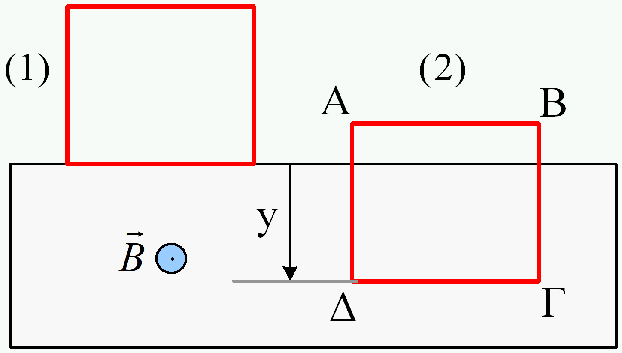Ένα τετράγωνο ομογενές και ισοπαχές μεταλλικό πλαίσιο ΑΒΓΔ συγκρατείται στην θέση (1), στα όρια ενός ομογενούς οριζόντιου μαγνητικού πεδίου, κάθετου στο επίπεδο της σελίδας. Κάποια στιγμή αφήνεται να πέσει κατακόρυφα, οπότε μετά από λίγο περνά από την θέση (2) του σχήματος, έχοντας μετακινηθεί κατά y, έχοντας ταχύτητα και επιτάχυνση με μέτρα υ και α.
i) Να εξηγήσετε γιατί στην θέση (2) το πλαίσιο διαρρέεται από ρεύμα. Να σημειώσετε στο σχήμα, την φορά της έντασης του ρεύματος, δίνοντας σύντομη επεξήγηση.
ii) Να χαρακτηρίσετε τις παρακάτω προτάσεις ως σωστές ή λανθασμένες.
α) Η ταχύτητα στη θέση (2) έχει μέτρο .
β) Η επιτάχυνση α στην θέση (2), έχει φορά προς τα πάνω.
γ) Η ηλεκτρική ενέργεια που εμφανίζεται στο πλαίσιο, μεταξύ των θέσεων (1) και (2) είναι ίση με mgy.
δ) Στην πλευρά ΒΓ του πλαισίου ασκείται δύναμη Laplace οριζόντια, ίσου μέτρου με την αντίστοιχη δύναμη που ασκείται στην πλευρά ΓΔ.
iii) Αν τη στιγμή που το πλαίσιο περνά από την θέση (2), αναπτύσσεται πάνω του ΗΕΔ Ε=0,4V, τότε:
α) Η τάση V_{ΔΓ} είναι ίση:
a) V_{ΔΓ} =0V, b) V_{ΔΓ} =0,3V, c) V_{ΔΓ} =0,4V, d) άλλη τιμή,
β) Η τάση V_{ΒΓ} είναι ίση:
a) V_{ΒΓ} =-0,1V, b) V_{ΒΓ} =0V, c) V_{ΒΓ} =0,1V, d) V_{BΓ} =0,3V,
Να δικαιολογήσετε τις απαντήσεις σας.
- Το μαγνητικό πεδίο δύο τόξων
Δίνεται ο αγωγός x΄ΑΒΓΔΕx του σχήματος (με κόκκινο χρώμα), ο οποίος διαρρέεται από ρεύμα έντασης Ι=3Α. Τα τμήματα ΑΒ και ΓΔ ανήκουν σε τόξα δύο ομόκεντρων κύκλων με ακτίνες R₁= 2R=0,2m και R₂=R, κέντρου Ο, όπου οι επίκεντρες γωνίες είναι ίσες με φ=60°. Τα τμήματα x΄Α και Δx είναι στην προέκταση των δύο ακτινών στην διεύθυνση x΄x, ενώ τα τμήματα ΒΟ και ΟΓ είναι ακτίνες των δύο κύκλων. Να υπολογισθεί η ένταση του μαγνητικού πεδίου που δημιουργεί ο παραπάνω αγωγός στο σημείο Ο.
- Μπλέξαμε με αυτά τα βολτόμετρα...

Γενικά για τη μέτρηση με βολτόμετρο
Τι ακριβώς δείχνει η ένδειξη ενός βολτομέτρου, το οποίο χρησιμοποιούμε για την μέτρηση μιας τάσης; Μπορεί να μιλάμε συνήθως για ιδανικό βολτόμετρο με άπειρη εσωτερική αντίσταση, αλλά η αλήθεια είναι ότι έχει μια πολύ μεγάλη, αλλά όχι άπειρη εσωτερική αντίσταση, με αποτέλεσμα να διαρρέεται από ρεύμα, όταν συνδέεται σε ένα κύκλωμα. Η δε ένδειξή του δεν είναι παρά η τάση V_{v}=Ι_{v}R_{v} στα άκρα της εσωτερικής του αντίστασης. Ας το δούμε με βάση τα κυκλώματα στα παρακάτω σχήματα.
Στο (α) σχήμα η πηγή έχει ΗΕΔ Ε και μηδενική εσωτερική αντίσταση. Τότε συνδέοντας το βολτόμετρο, το κύκλωμα διαρρέεται από ρεύμα έντασης…
- Το πλαίσιο σε μεταβαλλόμενο μαγνητικό πεδίο
Ένα τετράγωνο μεταλλικό πλαίσιο ΑΓΔΖ πλευράς α=0,1m, με αντίσταση R=0,4Ω, συγκρατείται στο εσωτερικό ενός σωληνοειδούς που διαρρέεται από ρεύμα. Στο παρακάτω σχήμα βλέπουμε μια κυκλική τομή του ομογενούς μαγνητικού πεδίου του σωληνοειδούς και το πλαίσιο, με το κέντρο του τετραγώνου να ταυτίζεται με το κέντρο Ο του κύκλου, ενώ η κάθετη στο πλαίσιο έχει την κατεύθυνση των δυναμικών γραμμών. Στο παρακάτω διάγραμμα βλέπουμε πώς μεταβάλλεται η ένταση του μαγνητικού πεδίου, σε συνάρτηση με τον χρόνο
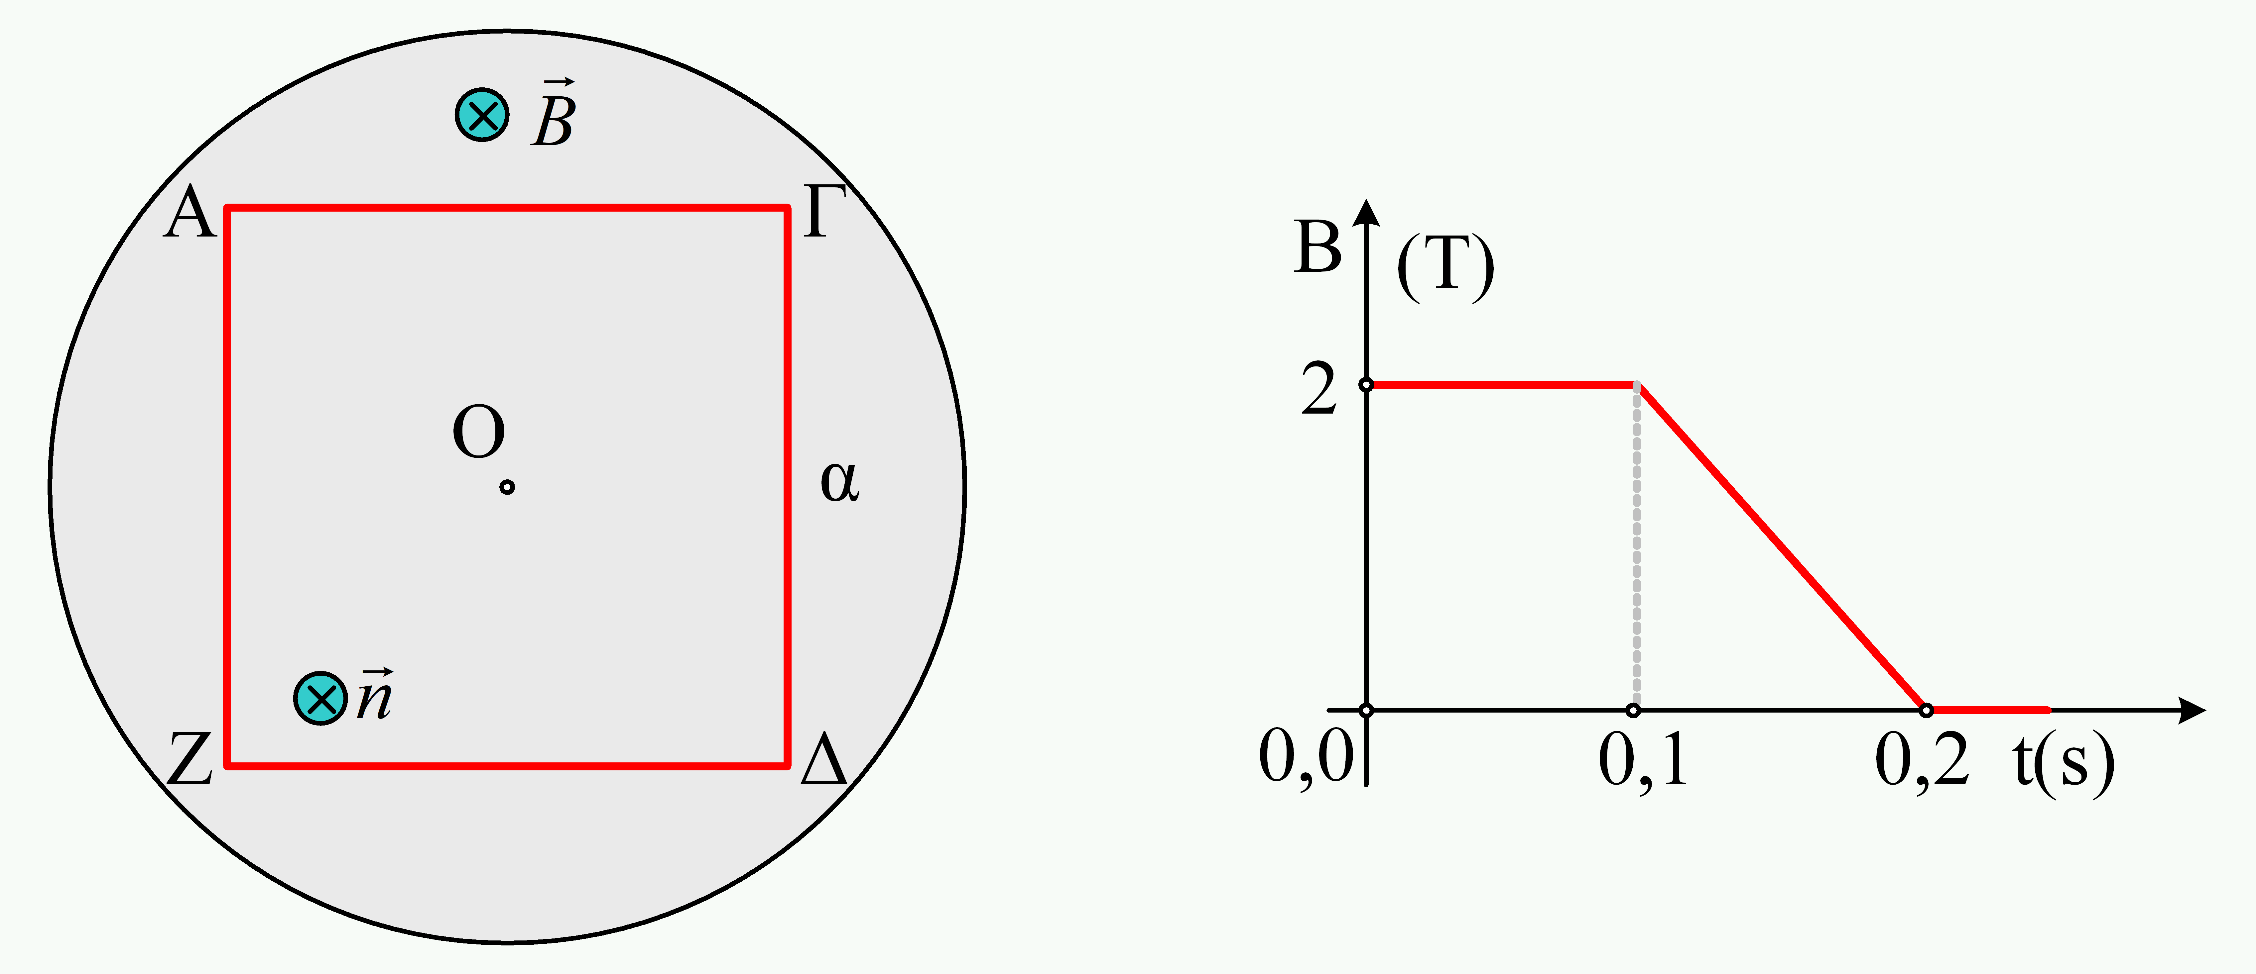
i) Να βρεθεί η μέση ΗΕΔ που αναπτύσσεται στο πλαίσιο από 0-0,2s.
ii) Να υπολογιστεί η στιγμιαία ΗΕΔ στο πλαίσιο τη στιγμή t₁=0,15s, καθώς και η ένταση του ρεύματος που το διαρρέει.
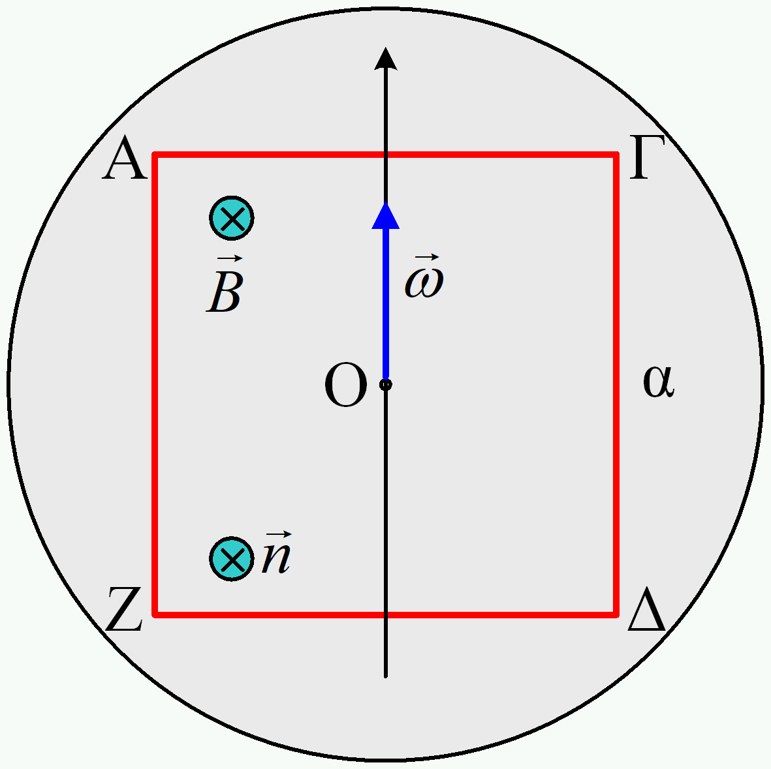iii) Να βρεθεί η δύναμη Laplace (μέτρο και κατεύθυνση) που ασκείται στην πλευρά ΑΓ του πλαισίου, καθώς και η ροπή της ως προς το κέντρο Ο του τετραγώνου, την παραπάνω χρονική στιγμή. Ποια η αντίστοιχη στιγμιαία ισχύς της δύναμης αυτής;
iv) Αν τη στιγμή t_{ο} =0 αρχίζαμε να περιστρέφουμε το πλαίσιο, γύρω από τον άξονα y, ο οποίος συνδέει τα μέσα των πλευρών ΑΓ και ΖΔ με γωνιακή ταχύτητα, όπως στο σχήμα, μέτρου ω=100rαd/s, να υπολογιστούν τη στιγμή t₂=(π/200)s, η δύναμη Laplace που ασκείται στην πλευρά ΑΖ, η ροπή της, ως προς το κέντρο Ο του τετραγώνου, καθώς και η ισχύς της.
- Δύο ηλεκτρικά πεδία, το ένα συντηρητικό
Με αφορμή τη συζήτηση Διαφορά δυναμικού σε κύκλωμα με ΗΕΔ, ας δούμε διευκρινιστικά κάποια πράγματα, σχετικά με το ηλεκτρικό πεδίο. Είναι ένα ή δύο και πώς προκύπτουν;
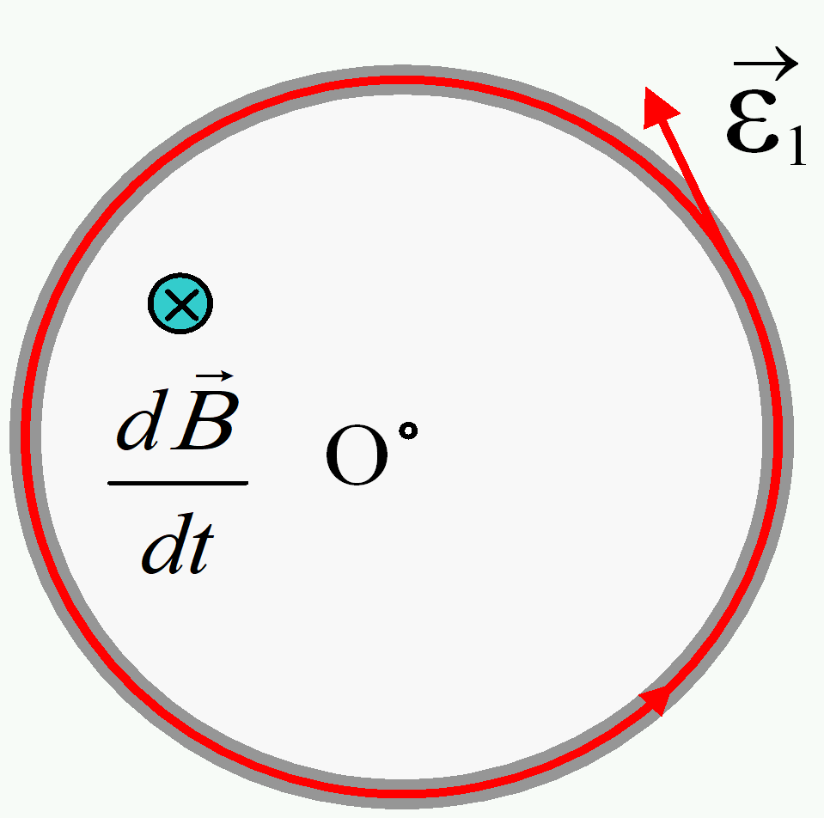Έστω η κυκλική τομή ενός κυλινδρικού μαγνητικού πεδίου, στο οποίο έχουμε έναν σταθερό ρυθμό μεταβολής του μαγνητικού πεδίου και ένα κυκλικός αγωγός κέντρου Ο, πάνω στον άξονα του σωληνοειδούς, ο οποίος περιβάλλει το σωληνοειδές. Στο σχήμα έχει σχεδιαστεί μια κόκκινη κυκλική γραμμή, η οποία παριστά μια δυναμική γραμμή του επαγωγικού ηλεκτρικού πεδίου που δημιουργείται, εξαιτίας της μεταβολής του μαγνητικού πεδίου. Από τον νόμο της επαγωγής παίρνουμε:
όπου το (-) καθορίζει την πολικότητα της ΗΕΔ. Έτσι για την απόλυτη τιμή της, που μας ενδιαφέρει εδώ, θα έχουμε:
Εξ ορισμού η ΗΕΔ συνδέεται με το έργο που η ΗΕΔ παρέχει στα ηλεκτρικά φορτία …
- Ερωτήματα στην Αυτεπαγωγή
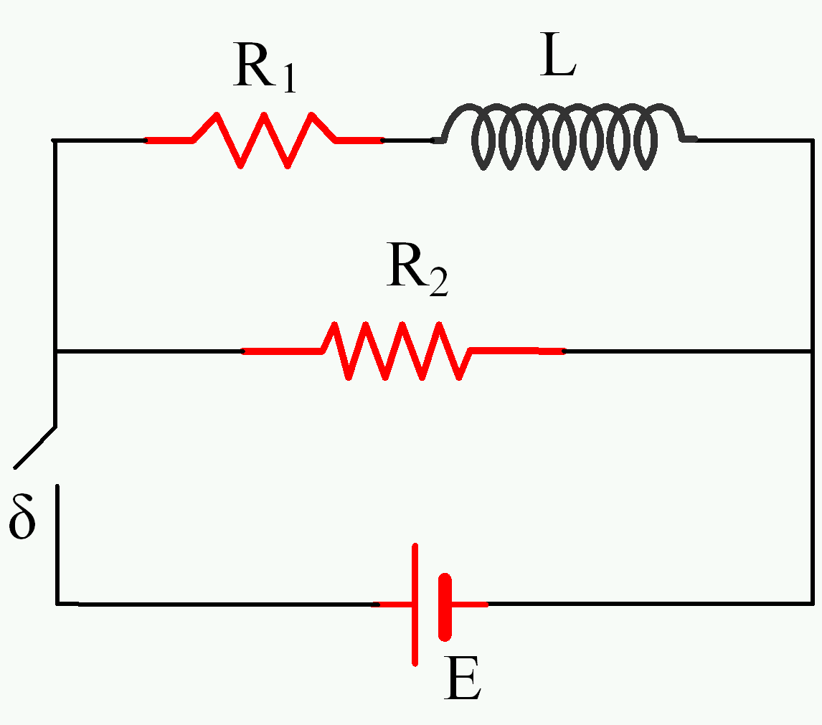Για το κύκλωμα του διπλανού σχήματος, το πηνίο είναι ιδανικό, ενώ για τους δύο αντιστάτες R₂=2R₁ ενώ ο διακόπτης είναι ανοικτός. Η πηγή έχει ΗΕΔ Ε και μηδενική εσωτερική αντίσταση. Σε μια στιγμή t_{ο}=0 κλείνουμε το διακόπτη δ και μόλις σταθεροποιηθεί η ένταση του ρεύματος, την στιγμή t₁ τον ανοίγουμε.
Αν η ένταση του ρεύματος που διαρρέει την πηγή θεωρείται θετική:
i) Η ΗΕΔ από αυτεπαγωγή που αναπτύσσεται στο πηνίο μια χρονική στιγμή t₂, όπου 0 < t₂ < t₁:
α) Είναι θετική ή αρνητική;
β) Για την απόλυτη τιμή της ισχύει:
a) E_{αυτ} < Ε, b) E_{αυτ} = Ε, c) E_{αυτ} > Ε.
ii) Αμέσως μετά το άνοιγμα του διακόπτη δ, στο πηνίο αναπτύσσεται ΗΕΔ από αυτεπαγωγή.
α) Η ΗΕΔ αυτή είναι θετική ή αρνητική;
β) Για την απόλυτη τιμή της ισχύει:
a) E_{αυτ} < Ε, b) E_{αυτ} = Ε, c) E_{αυτ} > Ε.
iii) Δίνονται οι παρακάτω γραφικές παραστάσεις έντασης ρεύματος, σε συνάρτηση με το χρόνο.
α) Ποιο διάγραμμα παριστάνει την ένταση του ρεύματος που διαρρέει τον αντιστάτη R₁.
β) Ποιο διάγραμμα παριστάνει την ένταση του ρεύματος που διαρρέει τον αντιστάτη R₂.
Να δικαιολογήσετε όλες τις απαντήσεις σας.
- Αυτεπαγωγή σε ιδανικό πηνίο
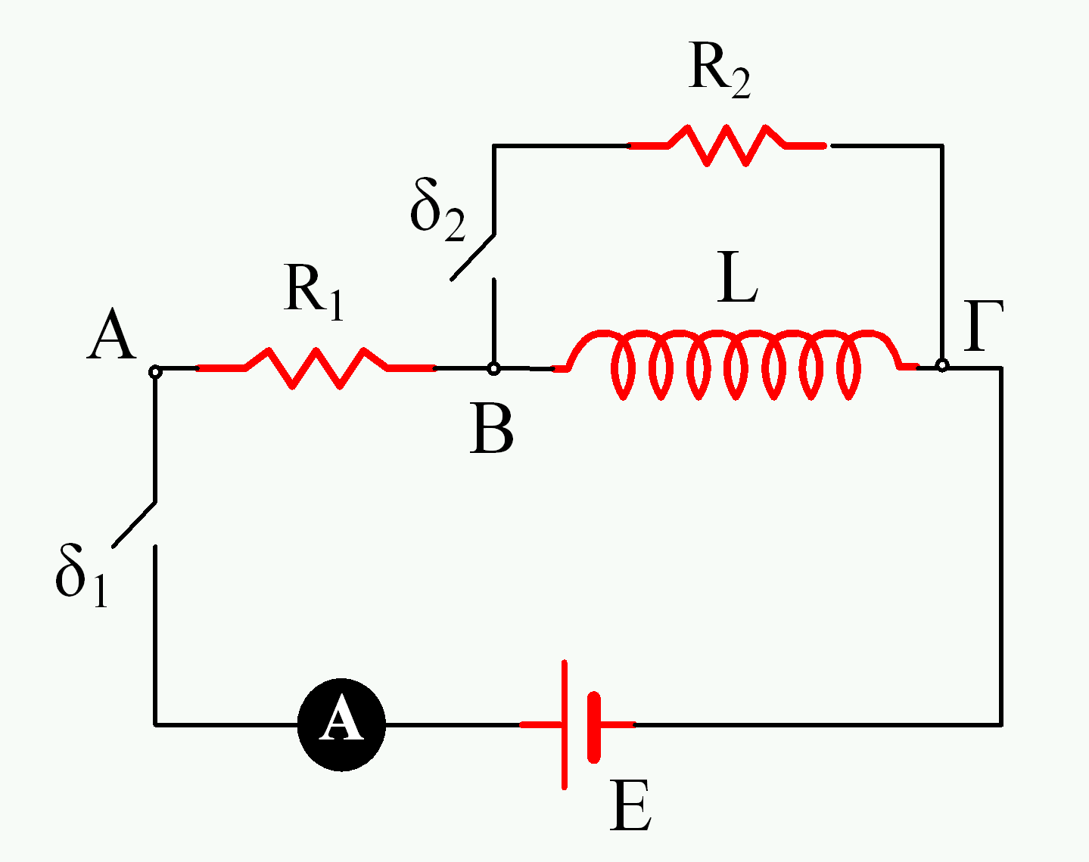Για το κύκλωμα του διπλανού σχήματος, δίνονται Ε=20V (r=0), R₁=R₂=4Ω, ενώ το πηνίο είναι ιδανικό με συντελεστή αυτεπαγωγής L=0,4Η. Οι δύο διακόπτες είναι αρχικά ανοικτοί. Σε μια στιγμή t_{ο}=0, κλείνουμε τον διακόπτη δ₁, οπότε σε μια στιγμή t₁ το αμπερόμετρο δείχνει ένδειξη i=2Α.
i) Για τη στιγμή t₁ να υπολογιστεί η ΗΕΔ από αυτεπαγωγή πάνω στο πηνίο, η ενέργεια του μαγνητικού του πεδίου, καθώς και ο ρυθμός μεταβολής της ενέργειας αυτής.
ii) Αμέσως μετά την παραπάνω στιγμή, κλείνουμε και τον διακόπτη δ₂, οπότε σε μια επόμενη χρονική στιγμή t₂, το αμπερόμετρο δείχνει ένδειξη i₁=4Α Για τη στιγμή αυτή ζητούνται:
α) Η ένταση του ρεύματος i₂ που διαρρέει την αντίσταση R₂, καθώς και η ένταση i₃ η οποία διαρρέει το πηνίο.
β) Η ΗΕΔ από αυτεπαγωγή που αναπτύσσεται στο πηνίο. Η ένταση του ρεύματος που διαρρέει τη στιγμή αυτή το πηνίο αυξάνεται ή μειώνεται;
γ) Η ισχύς του πηνίου.
iii) Πόση τελικά ενέργεια αποθηκεύεται στο πηνίο, μετά την λήξη των μεταβατικών φαινομένων;
- Αυτεπαγωγή και μη ιδανικό πηνίο
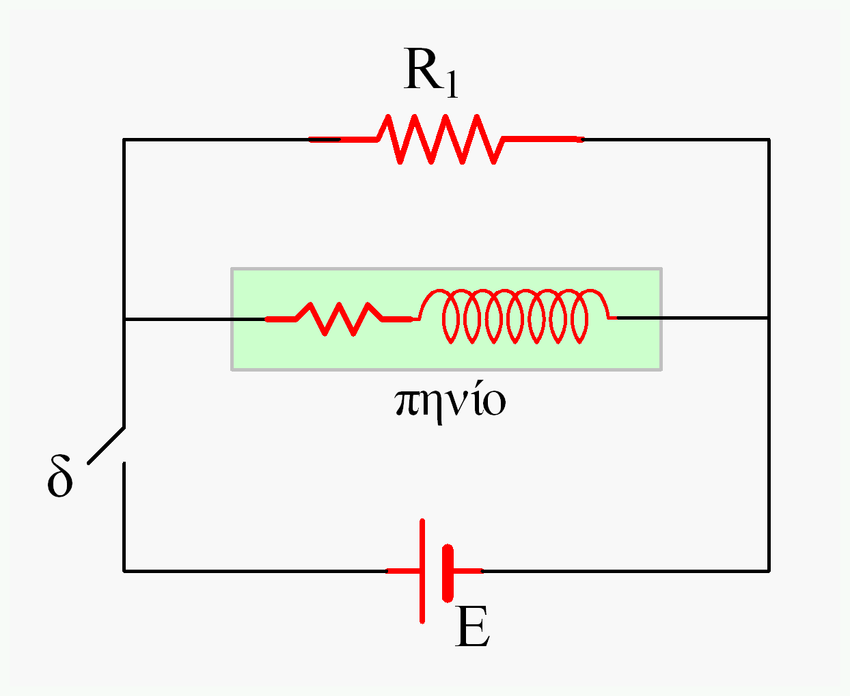Για το κύκλωμα του σχήματος δίνονται Ε=20V (r=0), R₁=10Ω, ενώ το πηνίο είναι μη ιδανικό, με αντίσταση R=2Ω και αυτεπαγωγή L=0,2Η. Σε μια στιγμή t_{ο}=0 κλείνουμε το διακόπτη δ.
i) Να βρεθεί η ισχύς της πηγής Ε, αμέσως μετά το κλείσιμο του διακόπτη.
ii) Μετά από λίγο τη στιγμή t₁ η ισχύς της πηγής γίνεται ίση με Ρ₁=120W. Για τη στιγμή αυτή να βρεθούν:
α) Η ΗΕΔ από αυτεπαγωγή που αναπτύσσεται στο πηνίο, καθώς και η τάση στα άκρα του.
β) Ο ρυθμός με τον οποίο αποθηκεύεται ενέργεια στο μαγνητικό πεδίο του πηνίου.
iii) Σε μια άλλη στιγμή t₂ η ισχύς που αποθηκεύεται στο πηνίο, είναι το 50% της συνολικής ισχύος του πηνίου.
α) Ποιος ο ρυθμός μεταβολής της έντασης του ρεύματος που διαρρέει το πηνίο;
β) Να βρεθεί η ισχύς της πηγής και ο ρυθμός μεταβολής της ισχύος αυτής.
iv) Να κάνετε ένα ποιοτικό διάγραμμα της ισχύος της πηγής σε συνάρτηση με το χρόνο, δίνοντας και χαρακτηριστικές τιμές για την ισχύ αυτή.
- Ένας - ένας οι διακόπτες κλείνουν
Στο κύκλωμα του διπλανού σχήματος οι διακόπτες είναι ανοικτοί, η πηγή έχει ΗΕΔ Ε=36V και εσωτερική αντίσταση r=1Ω. Οι δυο αντιστάτες έχουν αντίσταση R₁=15Ω και R₂=7,5Ω, ενώ τα δύο ιδανικά πηνία έχουν συντελεστές αυτεπαγωγής L₁=0,5Η και L₂=0,6Η.
Σε μια στιγμή t_{ο}=0 κλείνουμε το διακόπτη δ₁.
i) Ποια η ένδειξη του ιδανικού αμπερομέτρου και ποιος ο ρυθμός μεταβολής της έντασης του ρεύματος που το διαρρέει, αμέσως μετά το κλείσιμο του διακόπτη;
Σε μια στιγμή t₁, όπου η ένδειξη του αμπερομέτρου είναι i₁=1,2Α, κλείνουμε και το διακόπτη δ₂.
ii) Ελάχιστα πριν τη στιγμή t₁ να υπολογισθούν:
α) Η ΗΕΔ λόγω αυτεπαγωγής στο πηνίο L₁, καθώς και ο ρυθμός της έντασης του ρεύματος που το διαρρέει.
β) Η ισχύς της πηγής. Τι ποσοστό της παραπάνω ισχύος αποθηκεύεται στο πηνίο με τη μορφή της ενέργειας του μαγνητικού του πεδίου;
iii) Ελάχιστα μετά τη στιγμή t₁ και το κλείσιμο του διακόπτη δ₂, να βρεθούν:
α) Η ένδειξη του αμπερομέτρου
β) Η ΗΕΔ από αυτεπαγωγή στο πηνίο L₂.
iv) Πόση τελικά ενέργεια μαγνητικού πεδίου αποθηκεύεται σε κάθε πηνίο;
- Βάζοντας ένα φρένο στον αγωγό.
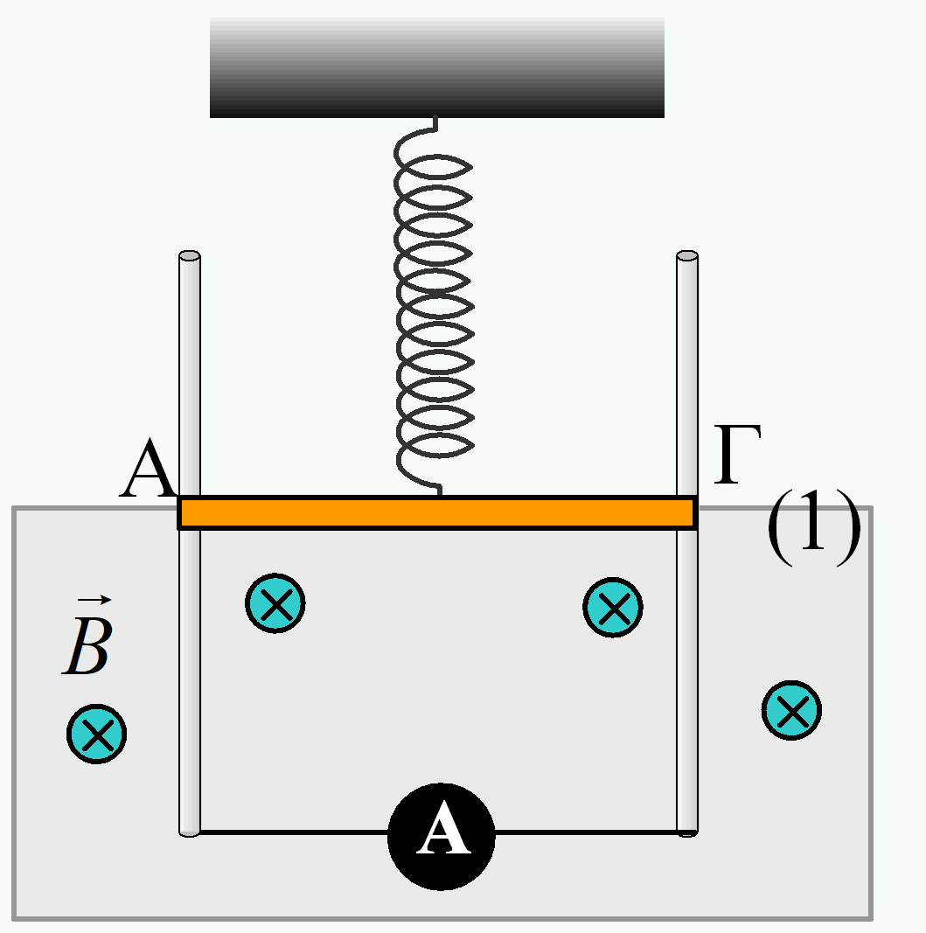Μια ομογενής λεπτή αγώγιμη ράβδος μάζας 2kg, ισορροπεί στο κάτω άκρο ενός κατακόρυφου ιδανικού ελατηρίου, στην θέση (1), μέσα σε ένα ομογενές οριζόντιο μαγνητικό πεδίο, με δυναμικές γραμμές κάθετες στο επίπεδο της σελίδας, όπως στο σχήμα, σε επαφή με δύο αγώγιμους κατακόρυφους στύλους. Το μαγνητικό πεδίο εκτείνεται στο χώρο, από την θέση (1) και χαμηλότερα. Οι στύλοι είναι λείοι, δεν παρουσιάζουν αντίσταση, ενώ τα κάτω τους άκρα συνδέονται μέσω ενός αμπερομέτρου. Ανεβάζουμε την ράβδο κατακόρυφα κατά h και την αφήνουμε να κινηθεί, οπότε φτάνοντας στην θέση (1), εισέρχεται στο μαγνητικό πεδίο, οπότε αμέσως μετά την είσοδο, τη στιγμή t₁, έχει ταχύτητα μέτρου υ=2m/s και επιτάχυνση μέτρου α=0,5m/s².
i) Για τη στιγμή t₁, αμέσως μετά την είσοδο, να βρεθούν οι ρυθμοί μεταβολής:
α) της βαρυτικής δυναμικής ενέργειας.
β) της δυναμικής ενέργειας του ελατηρίου.
γ) της κινητικής ενέργειας της ράβδου.
Ποια η ηλεκτρική ισχύς που εμφανίζεται στο κύκλωμα, τη στιγμή t₁;
ii) Αν τη στιγμή t₁ το αμπερόμετρο δείχνει ένδειξη 1Α, να βρεθεί η εσωτερική αντίσταση του αμπερομέτρου, αν η ράβδος έχει αντίσταση R=1,5Ω.
iii) Αν h=0,4m και y η απόσταση που θα διανύσει μέσα στο πεδίο η ράβδος, μέχρι να σταματήσει η προς τα κάτω κίνησή της, τότε:
α) y < h, β) y = h, γ) y > h.
Να δικαιολογήσετε την επιλογή σας.
iv) Να εξηγήσετε γιατί μετά από λίγο χρόνο η ράβδος ακινητοποιείται. Πόση συνολικά θερμότητα εκλύεται στις αντιστάσεις του κυκλώματος, κατά τη διάρκεια της κίνησης της ράβδου;
Δίνεται g=10m/s².
- Όταν ο αγωγός κινείται πλαγίως
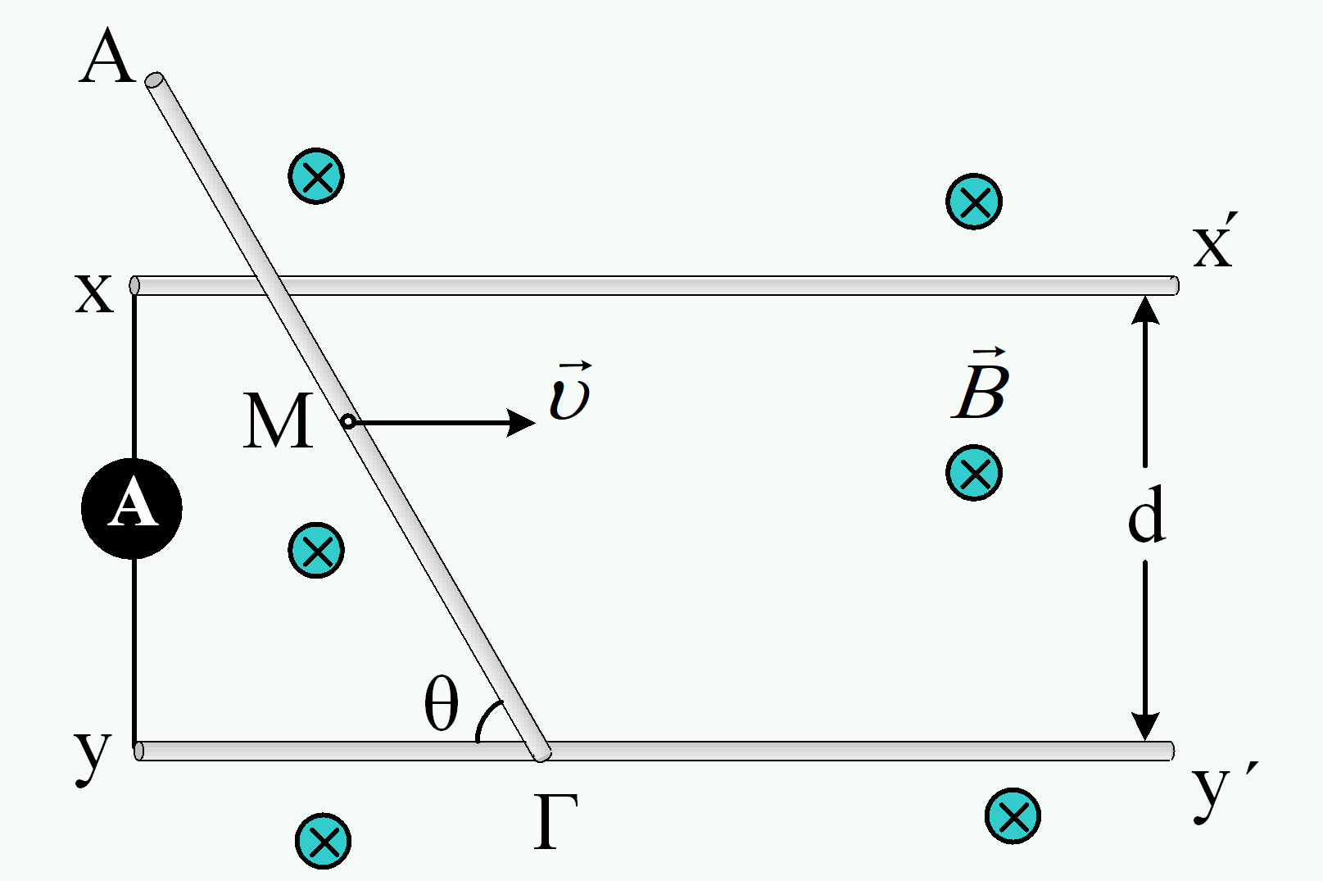Ο ομογενής αγωγός ΑΓ του σχήματος, μήκους (ΑΓ)= l=1,5m και αντίστασης R=3Ω, σύρεται οριζόντια σε επαφή με δύο παράλληλους στύλους xx΄ και yy΄, οι οποίοι απέχουν μεταξύ τους κατά d=0,8m και οι οποίοι δεν παρουσιάζουν αντίσταση. Οι στύλοι ορίζουν ένα οριζόντιο επίπεδο, ενώ ο αγωγός ΑΓ σχηματίζει σταθερή γωνία θ, με τους στύλους, όπως στο σχήμα, όπου ημθ=0,8. Η κίνηση του ΑΓ είναι μεταφορική, με σταθερή ταχύτητα υ=2m/s, χωρίς να παρουσιάζει τριβές κατά την επαφή του με τους στύλους. Τα άκρα x και y των δύο στύλων συνδέονται με ιδανικό αμπερόμετρο, ενώ στο χώρο υπάρχει ένα κατακόρυφο ομογενές μαγνητικό πεδίο έντασης Β=1,5Τ.
i) Να υπολογισθεί η ΗΕΔ που αναπτύσσεται στον αγωγό ΑΓ, λόγω επαγωγής.
ii) Να βρεθεί η ένδειξη του αμπερομέτρου, καθώς και η τάση V_{ΑΓ}, στα άκρα του αγωγού.
iii) Να υπολογισθεί η δύναμη Laplace η οποία ασκείται στον κινούμενο αγωγό, καθώς και η ροπή της ως προς το κέντρο μάζας Μ του ΑΓ.
iv) Να βρεθεί η απαραίτητη εξωτερική δύναμη F, η οποία πρέπει να ασκείται στον αγωγό ΑΓ, για την παραπάνω κίνηση και να υπολογιστεί το έργο που παράγει σε χρονικό διάστημα Δt=0,5s.
- Δυνάμεις και γραφικές παραστάσεις στην επαγωγή.
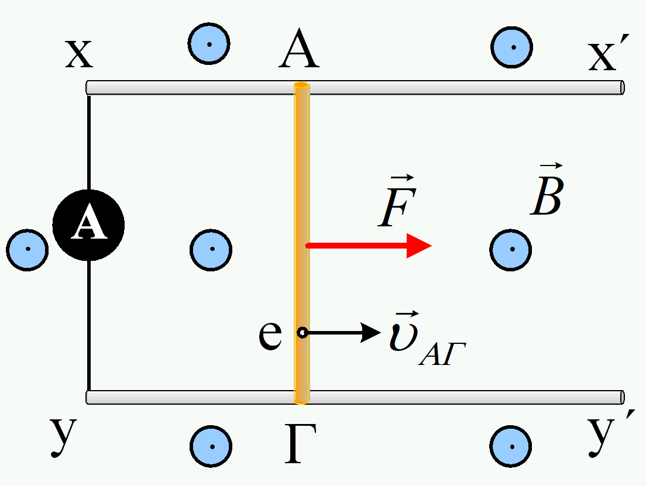Ο αγωγός ΑΓ του σχήματος, με αντίσταση R, σύρεται οριζόντια σε επαφή με δύο οριζόντιους στύλους, χωρίς τριβές, με σταθερή επιτάχυνση α, ξεκινώντας τη στιγμή t=0, από τα άκρα x και y, χωρίς αρχική ταχύτητα. Τα άκρα x και y συνδέονται με αμπερόμετρο με εσωτερική αντίσταση r, ενώ στο χώρο υπάρχει ομογενές μαγνητικό πεδίο, κάθετο στο επίπεδο κίνησης του ΑΓ.
i) Στο σχήμα έχει σημειωθεί ένα ελεύθερο ηλεκτρόνιο του αγωγού ΑΓ. Να σημειώστε στο σχήμα την δύναμη που ασκεί πάνω του το μαγνητικό πεδίο, εξαιτίας της ταχύτητάς του υ_{ΑΓ}, η οποία οφείλεται στην κίνηση του ΑΓ. Ποια η συνισταμένη των δυνάμεων που ασκείται σε όλα τα φορτία του ΑΓ, εξαιτίας της ταχύτητας του αγωγού;
ii) Να σημειώστε στο σχήμα την ταχύτητα διολίσθησης του παραπάνω ηλεκτρονίου υ_{d} και την δύναμη Lorentz που θα ασκηθεί πάνω του, εξαιτίας της ταχύτητας αυτής. Ποια η συνισταμένη των δυνάμεων που ασκείται στον ΑΓ, εξαιτίας της ταχύτητας υ_{d} όλων των ελευθέρων ηλεκτρονίων του αγωγού ΑΓ;
iii) Δίνονται οι παρακάτω τέσσερις γραφικές παραστάσεις.
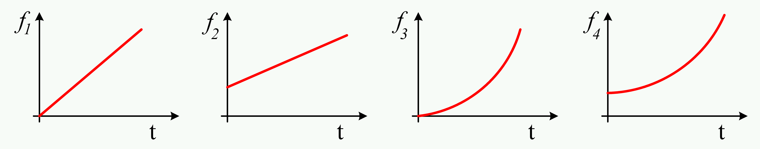
Ποια από τις παραστάσεις αυτές μπορεί να παριστάνει:
α) Την ένδειξη του αμπερομέτρου.
β) Το μέτρο της δύναμης F, η οποία σύρει τον αγωγό προς τα δεξιά.
γ) Το μέτρο της δύναμης Laplace η οποία ασκείται στον στύλο xx΄.
δ) Την τάση στα άκρα του αγωγού ΑΓ.
Να δικαιολογήσετε τις απαντήσεις σας.
- Κίνηση πάνω σε αγωγούς με αντίσταση
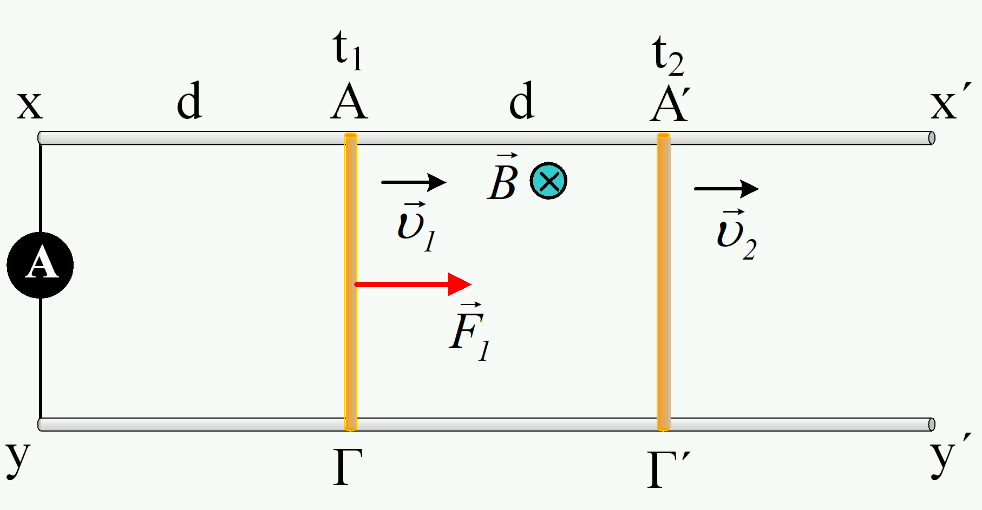
Δύο οριζόντιοι ομογενείς ευθύγραμμοι αγωγοί xx΄και yy΄παρουσιάζουν την ίδια αντίσταση R, ενώ στα άκρα τους xy, συνδέεται ένα ιδανικό αμπερόμετρο, με καλώδια μηδενικής αντίστασης. Ένας τρίτος ευθύγραμμος αγωγός ΑΓ, κινείται οριζόντια, όπως στο σχήμα, σε επαφή με τους δύο προηγούμενους αγωγούς, με την επίδραση οριζόντιας μεταβλητής δύναμης F, χωρίς τριβές. Στο χώρο υπάρχει ένα ομογενές κατακόρυφο μαγνητικό πεδίο, ενώ ο αγωγός ΑΓ, έχει μάζα 0,2kg και αμελητέα αντίσταση. Σε όλη τη διάρκεια του πειράματος το αμπερόμετρο δείχνει σταθερή ένδειξη Ι=3Α.
Σε μια στιγμή t₁ ο αγωγός ΑΓ απέχει από το αμπερόμετρο κατά d, έχει ταχύτητα υ₁=1m/s και επιτάχυνση α₁=1m/s², ίδιας κατεύθυνσης με την δύναμη F, ενώ το μέτρο της δύναμης είναι F₁=2N.
Για τη στιγμή αυτή να βρεθούν:
i) Ο ρυθμός με τον οποίο μεταφέρεται ενέργεια στον αγωγό ΑΓ, μέσω του έργου της ασκούμενης δύναμης F₁.
ii) Ο ρυθμός μεταβολής της κινητικής ενέργειας του αγωγού ΑΓ, καθώς και ο ρυθμός με τον οποίο η ηλεκτρική ενέργεια μετατρέπεται σε θερμότητα πάνω στους αγωγούς xx΄και yy΄.
iii) Να υπολογιστεί η ταχύτητα του αγωγού AΓ, σε μια επόμενη στιγμή t₂, όπου έχει μετακινηθεί κατά (ΑΑ΄)=d.
iv) Να υπολογισθεί η ηλεκτρική ισχύς στο κύκλωμα τη στιγμή t₂, καθώς και η δύναμη Laplace που δέχεται από το μαγνητικό πεδίο.

- Εισαγωγή πλαισίου σε ΟΜΠ
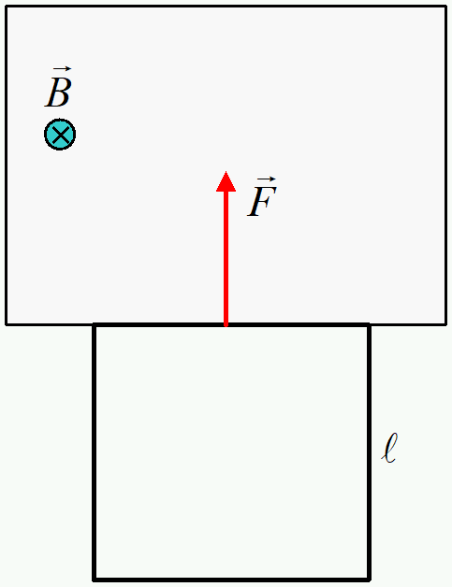Ένα τετράγωνο μεταλλικό πλαίσιο πλευράς l=0,3m, ισορροπεί με την επίδραση κατακόρυφης δύναμης F, η οποία ασκείται μέσω νήματος (η τάση του νήματος), με την πάνω πλευρά του να συμπίπτει με τα όρια, ενός οριζόντιου μαγνητικού πεδίου έντασης Β=1Τ, όπως στο σχήμα. Σε μια στιγμή t_{ο}=0 αυξάνουμε το μέτρο της δύναμης F, προσδίνοντας στο πλαίσιο σταθερή επιτάχυνση α=0,6m/s², μέχρι να ολοκληρωθεί η είσοδός του στο πεδίο.
Δίνεται η μάζα του πλαισίου m=50g και η αντίστασή του R=0,09Ω.
i) Για τη χρονική στιγμή t₁=0,5s:
α) Να βρεθεί η ΗΕΔ από επαγωγή που αναπτύσσεται στο πλαίσιο, καθώς και η ένταση του ρεύματος που το διαρρέει.
β) Η ισχύς κάθε δύναμης που ασκείται στο πλαίσιο. Τι ενεργειακή μεταφορά ή μετατροπή εκφράζει η ισχύς αυτή;
ii) Θεωρώντας ότι η κάθετη στο πλαίσιο έχει την ίδια κατεύθυνση με την ένταση του πεδίου, ενώ η προς τα πάνω κατεύθυνση λαμβάνεται ως θετική, να γίνουν οι γραφικές παραστάσεις σε συνάρτηση με το χρόνο:
α) Της μαγνητικής ροής που διέρχεται από το πλαίσιο, της ΗΕΔ από επαγωγή που αναπτύσσεται πάνω του, καθώς και της έντασης του ρεύματος, που διαρρέει το κύκλωμα.
β) της δύναμης Laplace και της τάσης F του νήματος.
μέχρι την είσοδο του πλαισίου στο μαγνητικό πεδίο.
Δίνεται , ενώ η επιτάχυνση της βαρύτητας g=10m/s².
- Η κίνηση αγωγού και οι δυνάμεις
Ο αγωγός ΑΓ του σχήματος, σύρεται οριζόντια σε επαφή με δύο οριζόντιους στύλους, χωρίς τριβές, με σταθερή ταχύτητα υ. Στα παρακάτω σχήματα, βλέπουμε τέσσερις περιπτώσεις, ανάλογα με το μαγνητικό ομογενές μαγνητικό πεδίο, που υπάρχει στο χώρο. Η ένταση Β, έχει το ίδιο μέτρο σε όλα τα σχήματα, ενώ οι παράλληλοι στύλοι δεν εμφανίζουν αντίσταση.
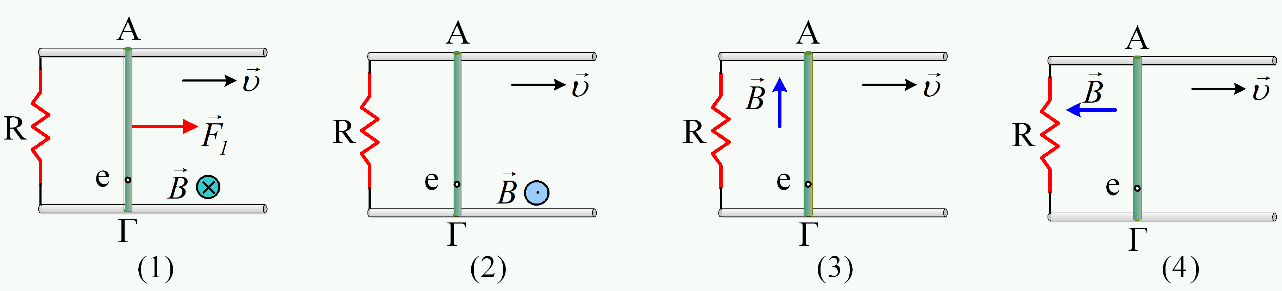
i) Να σχεδιάσετε πάνω στα σχήματα, την δύναμη που δέχεται ένα ελεύθερο ηλεκτρόνιο από το μαγνητικό πεδίο, εξαιτίας της ταχύτητας υ του αγωγού ΑΓ.
ii) Για την περίπτωση του σχήματος (1) , να σχεδιάσετε την δύναμη Laplace που δέχεται ο αγωγός ΑΓ. Να συγκρίνετε τα μέτρα της δύναμης Laplace και της οριζόντιας δύναμης F₁, η οποία χρειάζεται να ασκούμε στον αγωγό, για την παραπάνω κίνηση.
iii) Για την θέση (2) να σχεδιάσετε την απαιτούμενη εξωτερική οριζόντια δύναμη F₂ για την κίνηση αυτή. Να συγκρίνετε τα μέτρα των δυνάμεων F₁ και F₂.
iv) Ποιες οι αντίστοιχες απαντήσεις στο παραπάνω ερώτημα, για τις περιπτώσεις των σχημάτων (3) και (4).
Να δώσετε σύντομες δικαιολογήσεις για τις παραπάνω απαντήσεις σας.
- Η ίδια είσοδος και η ίδια έξοδος
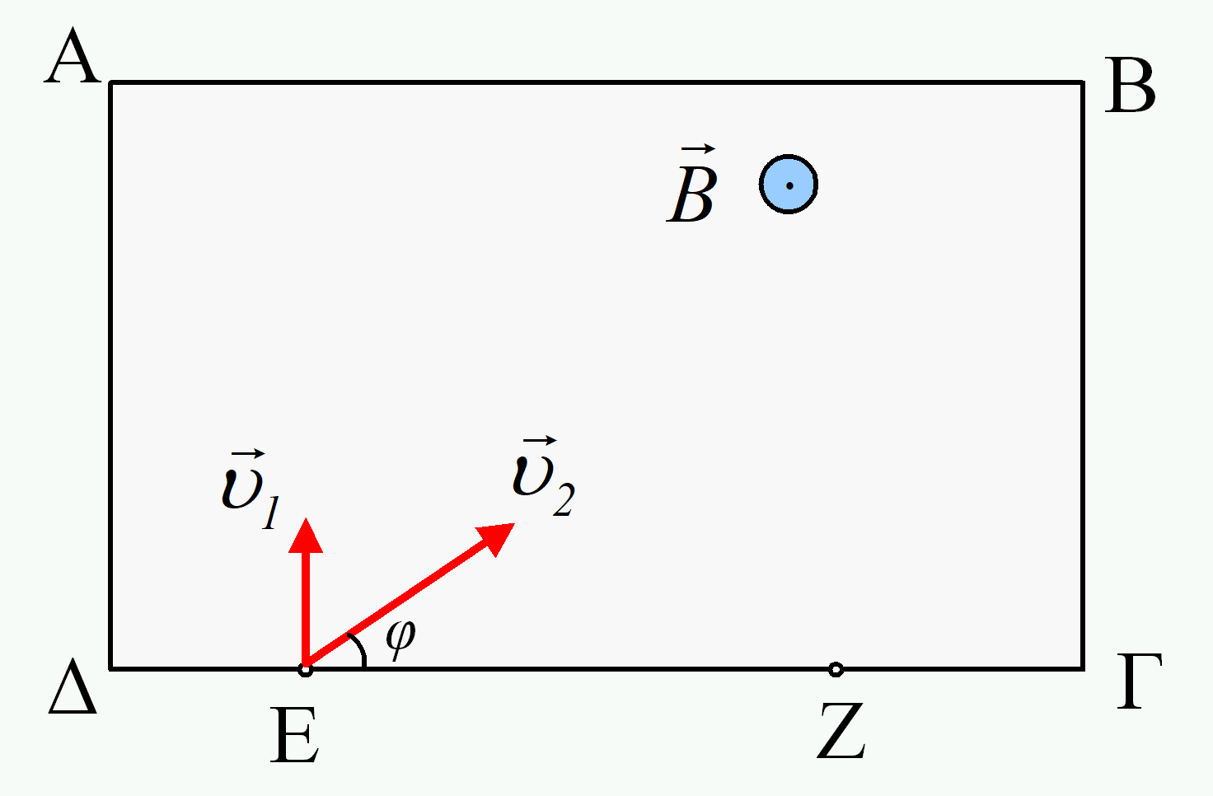Η τομή ενός ομογενούς μαγνητικού πεδίου, στο επίπεδο της σελίδας, είναι το ορθογώνιο ΑΒΓΔ του σχήματος. Ένα φορτισμένο σωματίδιο εισέρχεται με ταχύτητα υ₁, στο μαγνητικό πεδίο, κάθετα στην πλευρά ΓΔ, στο σημείο Ε και μετά από χρόνο t₁=3ms, εξέρχεται από αυτό, στο σημείο Ζ.
i) Να προσδιορίσετε το κέντρο Κ της κυκλικής τροχιάς, που διαγράφει το σωματίδιο μέσα στο μαγνητικό πεδίο.
Σε μια επανάληψη του πειράματος, το ίδιο σωματίδιο, εισέρχεται ξανά στο πεδίο στο ίδιο σημείο Α, με διπλάσια ταχύτητα (υ₂=2υ₁), η οποία σχηματίζει γωνία φ, με την πλευρά ΓΔ, όπως στο σχήμα και εξέρχεται ξανά από το σημείο Ζ.
ii) Να αποδείξετε ότι το κέντρο Ο της κυκλικής τροχιάς του σωματιδίου, όταν έχει ταχύτητα υ₂, βρίσκεται πάνω στην μεσοκάθετο της ΕΖ.
iii) Για την γωνία φ ισχύει:
α) φ ≤ 45°, β) 45° < φ < 60°, γ) φ ≥ 60°.
iv) Το χρονικό διάστημα t₂, που το σωματίδιο κινείται μέσα στο πεδίο, την δεύτερη φορά, είναι ίσο:
α) t₂=1ms, β) t₂=1,5ms, γ) t₂=3ms.
Να δικαιολογήσετε τις απαντήσεις σας.
- Η αρχή της επαλληλίας και το σύνθετο πεδίο
Ας δούμε δύο παραδείγματα που ένα φορτισμένο σωματίδιο κινείται σε χώρο που συνυπάρχουν δύο πεδία, ένα ΟΗΠ και ένα ΟΜΠ.
Παράδειγμα 1^{ο} :
Σε μια περιοχή έχουμε ένα ομογενές ηλεκτρικό έντασης Ε και ένα ομογενές μαγνητικό έντασης Β, με παράλληλες δυναμικές γραμμές, όπως στο σχήμα.
Ένα θετικά φορτισμένο σωματίδιο εκτοξεύεται με ταχύτητα υ_{ο} από ένα σημείο εντός του σύνθετου πεδίου, κάθετα στις δυναμικές γραμμές.
i) Ισχύει η αρχή της επαλληλίας;
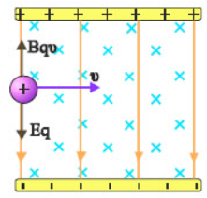
ii) Να μελετηθεί η κίνηση του σωματιδίου.
Παράδειγμα 2^{ο}:
Έχουμε τη διάταξη «επιλογέα ταχυτήτων», του σχήματος (σχολικό βιβλίο).
i) Ισχύει η αρχή της επαλληλίας;
ii) Αν δεν ισχύει η εξίσωση του επιλογέα υ=Ε/Β, αλλά υ=2Ε/Β, να μελετηθεί η κίνηση του σωματιδίου.
- Ένα ιόν σε κυλινδρικό μαγνητικό πεδίο
Στο σχήμα βλέπουμε την τομή ενός κυλινδρικού ομογενούς μαγνητικού πεδίου έντασης Β=0,5Τ, σχήματος κύκλου, κέντρου Κ και ακτίνας α=0,1m. Ένα μονοσθενές ιόν εισέρχεται στο πεδίον στο σημείο Α με ταχύτητα που κατευθύνεται στο κέντρο Κ του κύκλου και εξέρχεται από το σημείο Γ όπου οι ακτίνες ΚΑ και ΚΓ είναι κάθετες μεταξύ τους.
i) Το ιόν φέρει θετικό ή αρνητικό φορτίο; Να βρεθεί η ορμή και η μεταβολή της ορμής του ιόντος κατά το πέρασμα του από το πεδίο.
ii) Αν η ορμή του ιόντος τη στιγμή της εισόδου του στο σημείο Α είχε μέτρο Ρ₂= Ρ₁, να υπολογιστεί η ακτίνα της κυκλικής τροχιάς που θα διαγράψει τώρα το ιόν μέσα στο πεδίο.
α) Να προσδιοριστεί το σημείο εξόδου του ιόντος από το πεδίο.
β) Αν την πρώτη φορά το ιόν κινήθηκε μέσα στο πεδίο για χρονικό διάστημα t₁=0,6ms, πόσο χρόνο θα κινηθεί μέσα στο πεδίο, την δεύτερη φορά;
Δίνεται e=-1,6∙10⁻¹⁹C.
- Τι πρόκειται να συμβεί στο κωνικό εκκρεμές;
Μια μικρή θετικά φορτισμένη σφαίρα, είναι δεμένη στο ένα άκρο αβαρούς και μη εκτατού νήματος μήκους l, το άλλο άκρο του οποίου είναι ακλόνητα στερεωμένο σε σημείο Ο οροφής. Η σφαίρα εκτελεί ομαλή κυκλική κίνηση με ταχύτητα υ, διαγράφοντας οριζόντιο κύκλο κέντρου Κ και ακτίνας R. Αν στο χώρο κίνησης της σφαίρας, δημιουργήσουμε ένα ομογενές μαγνητικό πεδίο, με κατακόρυφη ένταση Β, όπως στο σχήμα:
i) Να σχεδιάσετε την δύναμη που θα δεχτεί η σφαίρα από το μαγνητικό πεδίο, σε κάποια θέση που θα επιλέξετε.
ii) Τι αλλαγές μπορούν να συμβούν στην ακτίνα της κυκλικής τροχιάς και στην ταχύτητα της σφαίρας, λόγω του μαγνητικού πεδίου:
α) Η ακτίνα θα παραμείνει σταθερή και η ταχύτητα της σφαίρας θα αυξηθεί.
β) Η ακτίνα θα μειωθεί και η ταχύτητα της σφαίρας θα μειωθεί.
γ) Η ακτίνα θα μειωθεί και η ταχύτητα της σφαίρας θα αυξηθεί.
Να δικαιολογήσετε τις απαντήσεις σας.
- Ένα σύνθετο πεδίο, ηλεκτρικό και μαγνητικό
Ένα φορτισμένο σωματίδιο, με φορτίο q=1,6∙10⁻¹⁹C, εισέρχεται με ταχύτητα υ₁=4km/s στο σημείο Μ, μιας περιοχής, η τομή της οποίας στο επίπεδο της σελίδας είναι τετράγωνο ΑΓΔΕ και κινείται ευθύγραμμα κατά μήκος της ΜΝ, όπου η ΜΝ είναι κάθετη στην πλευρά ΑΕ του τετραγώνου. Στην περιοχή συνυπάρχουν ένα ομογενές μαγνητικό πεδίο έντασης Β=2Τ, κάθετο στο επίπεδο της σελίδας με φορά προς τα μέσα και ένα ηλεκτρικό πεδίο.
i) Αν το ηλεκτρικό πεδίο είναι ομογενές και οι δυναμικές του γραμμές είναι παράλληλες στην πλευρά ΑΕ, να προσδιορίσετε την έντασή του.
ii) Υποστηρίζεται ότι με ένα κατάλληλο ομογενές ηλεκτρικό πεδίο στην ίδια περιοχή και της ίδιας κατεύθυνσης, μπορεί το σωματίδιο να εξέλθει από τα πεδία, με ταχύτητα μέτρου υ₁΄> υ₁. Να εξετάσετε αν αυτό μπορεί να συμβεί.
iii) Σε μια επανάληψη του πειράματος, με τα ίδια πεδία στο χώρο, το ίδιο σωματίδιο εισέρχεται στο τετράγωνο από το σημείο Ρ, με ταχύτητα υ₂, η οποία σχηματίζει γωνία θ=60° με την ΡΤ, την κάθετη στην ΑΕ. Να υπολογισθεί το μέτρο της ταχύτητας υ₂, αν το σωματίδιο αποκτά επιτάχυνση στην διεύθυνση ΡΤ, αμέσως μετά την είσοδο στα δυο πεδία.
iv) Να βρεθεί ο ρυθμός μεταβολής της κινητικής ενέργειας του σωματιδίου, αμέσως μόλις μπει στο χώρο των δύο πεδίων.
- Στοχεύοντας ένα φορτίο
Στο σχήμα βλέπετε την τομή ενός ομογενούς μαγνητικού πεδίου, σχήματος ορθογωνίου ΑΓΔΕ με πλευρές α=0,1m και 2α, με ένταση Β=0,2Τ, κάθετη στο επίπεδο της σελίδας με φορά προς τα έξω. Στην προέκταση της πλευράς ΑΓ και σε απόσταση (ΓΟ)=2α, βρίσκεται ακλόνητο ένα σημειακό φορτίο Q=0,1nC (10⁻¹⁰C).
Ένα φορτισμένο σωματίδιο Χ εισέρχεται στο πεδίο, στο μέσον Μ της πλευράς ΕΔ, με ταχύτητα κάθετη στην πλευρά ΕΔ και μέτρο υ₁=1km/s και εξέρχεται από το πεδίο, από την κορυφή Δ του ορθογωνίου.
i) Αφού βρείτε το κέντρο της κυκλικής τροχιάς να υπολογίσετε το ειδικό φορτίο (q/m) του σωματιδίου Χ, καθώς και το χρόνο που κινήθηκε μέσα στο πεδίο.
Επαναλαμβάνουμε το πείραμα, όπου το σωματίδιο Χ εισέρχεται στο σημείο Μ με ταχύτητα κάθετη στην πλευρά ΕΔ με ταχύτητα υ₂ και εξέρχεται από το πεδίο από την κορυφή Γ.
ii) Να βρεθεί η ταχύτητα υ₂ του σωματιδίου.
iii) Ποια η ελάχιστη απόσταση d, στην οποία το σωματίδιο Χ θα πλησιάσει στο ακίνητο φορτίο Q.
iv) Υποστηρίζεται ότι στη συνέχεια το σωματίδιο Χ θα επιστρέψει ξανά στο σημείο Μ. Να εξετάσετε αν αυτό μπορεί να συμβεί ή όχι.
Δίνεται k_{c}=9∙10⁹Ν∙m²/C², ενώ η δύναμη Coulomb μεταξύ των δύο φορτίων, καθώς το σωματίδιο Χ κινείται εντός του μαγνητικού πεδίου, μέχρι και την κορυφή Γ, θεωρείται αμελητέα.
- Η κίνηση μέσα σε μαγνητικό πεδίο
Η τομή ενός ομογενούς μαγνητικού πεδίου είναι το τετράγωνο ΑΒΓΔ του σχήματος. Ένα θετικά φορτισμένο σωματίδιο εισέρχεται στο πεδίο από την κορυφή Δ, με ταχύτητα υ. Το σωματίδιο κινείται ευθύγραμμα κατά μήκος της διαγωνίου ΔΒ και μετά από λίγο εξέρχεται από το πεδίο από την κορυφή Β, με ταχύτητα υ₁.
i) Αφού δικαιολογήσετε την διεύθυνση της έντασης του μαγνητικού πεδίου, να επιλέξετε τη σχέση για το μέτρο της ταχύτητας υ₁ σε σχέση με την ταχύτητα εισόδου υ:
α) υ₁ < υ, β) υ₁ = υ, γ) υ₁ > υ.
ii) Αν το ίδιο σωματίδιο μπει στο μαγνητικό πεδίο με ταχύτητα υ κάθετη στην πλευρά ΓΔ, ποια από τα διανύσματα 1, 2, 3, 4 και 5 μπορεί να παριστάνουν τη δύναμη που θα δεχτεί από το μαγνητικό πεδίο;
Να δικαιολογήσετε αναλυτικά τις απαντήσεις σας.
- Ο ευθύγραμμος αγωγός και το μαγνητικό του πεδίο
Ένας ευθύγραμμος αγωγός, απείρου μήκους, είναι κάθετος στο επίπεδο της σελίδας, στο σημείο Ο και διαρρέεται από ρεύμα έντασης Ι=2Α, όπως στο σχήμα.
i) Να βρεθεί η ένταση του μαγνητικού πεδίου (κατεύθυνση και μέτρο) στο σημείο Α, το οποίο απέχει κατά α=4cm από τον αγωγό.
ii) Να υπολογιστεί το άθροισμα ΣΒ_{i}Δl_{i}συνφ_{i} κατά μήκος του ευθύγραμμου τμήματος ΑΓ, το οποίο είναι κάθετο στην ΟΑ με μήκος l=α.
Δίνεται μ_{ο}=4π∙10⁻⁷ Τm/Α.
- Ένας κυκλικός αγωγός και τρία στοιχειώδη dl.
Δίνεται ένας κυκλικός αγωγός κέντρου Κ και ακτίνας r, στο επίπεδο της σελίδας, ο οποίος διαρρέεται από ρεύμα έντασης Ι, όπως στο σχήμα.
i) Να σχεδιάσετε την ένταση του μαγνητικού πεδίου, που δημιουργεί ο κυκλικός αγωγός, στο κέντρο του Κ και στο σημείο Ο του επιπέδου, στην προέκταση της ακτίνας ΚΑ, όπου (ΟΑ)=r.
Δίνονται τρία στοιχειώδη τόξα dl, με αρχή τα σημεία Α, Γ και Δ, όπου η ακτίνα ΚΔ είναι κάθετη στη διάμετρο ΑΓ, όπως στο σχήμα.
ii) Εξαιτίας του τόξου dl στο Α, στο σημείο Ο δημιουργείται μαγνητικό πεδίο έντασης dΒ₁.
α) Να σχεδιάσετε στο σχήμα την ένταση dΒ₁, καθώς και την ένταση dΒ₂ που δημιουργεί στο σημείο Ο, το αντίστοιχο τόξο στο Γ (αντιδιαμετρικό του Α).
β) Για τα μέτρα των δύο παραπάνω στοιχειωδών εντάσεων, ισχύει:
a) dB₁ < 8dB₂, b) dB₁ =8 dB₂, c) dB₁ >8 dB₂.
iii) Αφού σημειώσετε την ένταση dΒ₃ που δημιουργεί στο σημείο Ο το αντίστοιχο τόξο dl που βρίσκεται στο σημείο Δ, να βρείτε την σωστή σχέση για το μέτρο τις, σε σχέση με το μέτρο τις έντασης dΒ₂:
a) dB₃ < dB₂, b) dB₃ =dB₂, c) dB₃ > dB₂.
Να δικαιολογήσετε τις απαντήσεις σας.
- Εφαρμόζουμε το νόμο Biot-Savart
Στο επίπεδο της σελίδας υπάρχει ένας κυκλικός αγωγός κέντρου Κ και ακτίνας r, ο οποίος διαρρέεται από ρεύμα σταθερής έντασης Ι, όπως στο σχήμα. Ένα στοιχειώδες τμήμα dl του αγωγού με μέσον το σημείο Ο το κύκλου, δημιουργεί στο κέντρο Κ του αγωγού μαγνητικό πεδίο έντασης dΒ₁. Στο σχήμα βλέπετε τρία σημεία Α, Γ και Δ, όπου το Α είναι συμμετρικό του Κ ως προς το Ο, το Δ είναι στο άκρο μιας ακτίνας κάθετης στην ακτίνα ΟΚ, ενώ το σημείο Γ απέχει κατά r από το Δ, όπου η ΓΔ είναι κάθετη στην ΚΔ.
i) Να σχεδιάσετε την ένταση του μαγνητικού πεδίου στα τρία σημεία Α, Γ και Δ, που οφείλεται στο τμήμα dl του αγωγού.
ii) Να υπολογίσετε τα μέτρα των τριών παραπάνω εντάσεων συναρτήσει της έντασης dΒ₁ της έντασης στο κέντρο Κ του αγωγού.
- Δύο φορτισμένα σωματίδια μπαίνουν σε σωληνοειδές
Ένα πρωτόνιο κινείται με ταχύτητα υ₁ κάθετη στον άξονα του σωληνοειδούς του σχήματος.
i) Το πρωτόνιο θα εκτραπεί:
α) προς το άκρο Α του σωληνοειδούς.
β) προς το άκρο Γ του σωληνοειδούς.
γ) προς το έξω μέρος της σελίδας (προς τον αναγνώστη).
δ) προς το πίσω μέρος της σελίδας.
ii) Μόλις το πρωτόνιο απομακρυνθεί από το σωληνοειδές θα έχει ταχύτητα μέτρου υ, όπου
α) υ < υ₁ β) υ = υ₁ γ) υ > υ₁
iii) Ένα ηλεκτρόνιο κινείται με ταχύτητα υ₂ κατά μήκος του άξονα του σωληνοειδούς, όπως στο σχήμα τότε:
α) Θα εκτελέσει ευθύγραμμη ομαλά επιβραδυνόμενη κίνηση
β) Δεν θα εκτραπεί.
γ) θα εκτραπεί προς τα πάνω
δ) θα εκτραπεί προς τα κάτω.
Να δικαιολογήσετε τις απαντήσεις σας.
- Μια άσκηση για μαθητές, εκτός ύλης!!!!
Για το διπλανό κύκλωμα δίνονται R₁=20Ω, R₂=8Ω, R₃=30Ω, R₄=12Ω, Ε=84V (r=0) και C=2μF.
i) Με τον διακόπτη δ κλειστό, ποια η σταθερή ένδειξη του ιδανικού αμπερομέτρου και πόσο είναι το φορτίο του πυκνωτή;
Σε μια στιγμή t_{ο}=0, ανοίγουμε το διακόπτη δ.
ii) Ποια η ένδειξη του αμπερομέτρου αμέσως μετά το άνοιγμα του διακόπτη, την στιγμή t_{ο}⁺; Πόσο είναι το φορτίο του οπλισμού Α (ο πάνω οπλισμός) του πυκνωτή και με ποιο ρυθμό μεταφέρεται φορτίο στον οπλισμό αυτό;
iii) Σε μια στιγμή t₁, η ένδειξη του αμπερομέτρου γίνεται i₂=3,5 Α. Να βρεθεί για την στιγμή αυτή, το φορτίο του οπλισμού Α του πυκνωτή και ο ρυθμός συσσώρευσης φορτίου σε αυτόν.
iv) Πόσο θα είναι τελικά το φορτίο του πυκνωτή;
- Η δύναμη Laplace και οι στρεβλώσεις
Στις εξετάσεις του 2.123 έπεσε το παρακάτω θέμα Β:
Θέμα Β:
Στο σχήμα, με το γνωστό σύστημα κίνησης ράβδου, η ράβδος ΑΓ, κινείται προς τα δεξιά και κάποια στιγμή έχει ταχύτητα υ. Για την στιγμή αυτή:
i) Να σχεδιάστε την δύναμη Laplace που ασκείται στον αγωγό ΑΓ.
ii) Τι μετράει το έργο της παραπάνω δύναμης;
Το κύκλωμα εμφανίζει αντίσταση R, ενώ η κίνηση μπορεί να εξασφαλίζεται με την επίδραση κάποιας δύναμης, πράγμα που δεν μας απασχολεί....

dmargaris@gmail.com

